 | ZAKON  O POTVRĐIVANJU IZMENA I DOPUNA SPORAZUMA O MEĐUNARODNOM PREVOZU LAKOKVARLJIVIH NAMIRNICA I SPECIJALNIM SREDSTVIMA ZA NJIHOV PREVOZ (ATP)  ("Sl. glasnik RS - Međunarodni ugovori", br. 5/2023)

Прилог бр. 1
ДЕФИНИЦИЈЕ И НОРМЕ СПЕЦИЈАЛНИХ СРЕДСТАВА¹ ЗА ПРЕВОЗ ЛАКОКВАРЉИВИХ НАМИРНИЦА
1. Изотермичко транспортно средство. Транспортно средство чија је затворена комора² састављена од крутих* изолационих зидова, укључујући врата, под и кров, који омогућавају да се ограничи размена топлоте између унутрашњости и спољашности затворене коморе, тако да се по укупном коефицијенту преноса топлоте (коефицијент K) транспортно средство може сврстати у једну од две следеће категорије:
I_{N} = Обично изотермичко транспортно средство - чија је карактеристика у томе што му је коефицијент K једнак или нижи од 0,7 W/m²ºC;
I_{R} = Појачано изотермичко транспортно средство - чија је карактеристика у томе што му је коефицијент K једнак или нижи од 0,4 W/m²ºC, и чија најмања дебљина зида, уколико је транспортно средство шире од 2,5 m, износи 45 mm.
Дефиниција коефицијента K и методе који се примењује за његово мерење дати су у Додатку бр. 2 овог прилога.
2. Расхладно транспортно средство. Изотермичко транспортно средство које, помоћу неког извора хладноће (водени лед, са додатком соли или без ње; еутектичке плоче; суви лед, са регулацијом сублимирања или без ње; течни гас са регулацијом испаравања или без ње, итд.), осим механичког или "апсорпционог" уређаја, омогућује да се температура унутар празне коморе смањи и да се потом таква одржи при средњој спољној температури од +30 °C,
на највише | +7 °C | за класу A;
на највише | -10 °C | за класу B;
на највише | -20 °C | за класу C;
на највише | 0 °C | за класу D.
Уколико такво транспортно средство има један или више одељака, спремника или резервоара, намењених расхладном агенсу, ти одељци, спремници или резервоари треба да:
- буду такви да се могу пунити или допуњавати са спољне стране транспортног средства,
- имају капацитет у складу са захтевима тачке 3.1.3. Додатка бр. 2 Прилога бр. 1.
Коефицијент K расхладног транспортног средства класе B и C мора обавезно бити једнак или мањи од 0,4 W/m²ºC.
3. Транспортно средство-хладњача. Изотермичко транспортно средство са засебним или за више транспортних средстава заједничким расхладним уређајем (механичка компресорска група, "апсорпциона" машина, итд.) који омогућава да се при средњој спољној температури од +30 °C, температура Т_{i} у унутрашњости празне затворене коморе спусти и да се затим стално одржава на следећи начин:
За класе A, B и C на сваку практично сталну жељену вредност Т_{i}, сходно доленаведеним нормама за три класе:
Класа A. Транспортно средство-хладњача са таквим расхладним уређајем да Т_{i} може да се изабере између +12 °C и 0 °C закључно;
Класа B. Транспортно средство-хладњача са таквим расхладним уређајем да Т_{i} може да се изабере између +12 °C и -10 °C закључно;
Класа C. Транспортно средство-хладњача са таквим расхладним уређајем да Т_{i} може да се изабере између +12 °C и -20 °C закључно.
За класе D, E и F на фиксну практично сталну вредност Т_{i} сходно ниже одређеним нормама за три класе:
Класа D. Транспортно средство-хладњача са таквим расхладним уређајем да Т_{i} буде једнако или ниже од 0 °C;
Класа E. Транспортно средство-хладњача са таквим расхладним уређајем да је Т_{i} једнако или ниже од -10 °C;
Класа F. Транспортно средство-хладњача са таквим расхладним уређајем да је Т_{i} једнако или ниже од -20 °C. Коефицијент K средстава класа B, C, E и F треба обавезно да буде једнак или нижи од 0,4 W/m²ºC.
4. Транспортно средство за загревање. Изотермичко транспортно средство које је способно да температуру унутар празне затворене коморе повећа и затим стално одржава најмање 12 часова без додатног снабдевања, на практично сталном нивоу који није нижи од +12 °C, при следећим средњим спољним температурама:
- -10 °C у случају транспортног средства за загревање класе А;
- -20 °C у случају транспортног средства за загревање класе B;
- -30 °C у случају транспортног средства за загревање класе C;
- -40 °C у случају транспортног средства за загревање класе D.
Уређај за производњу топлоте треба да има снагу у складу са захтевима тачака 3.3.1. до 3.3.5. Додатка бр. 2 Прилога бр. 1.
Коефицијент K средстава класа B, C и D треба обавезно да буде једнак или нижи од 0,4 W/m²ºC.
5. Транспортно средство-хладњача са могућношћу загревања. Изотермичко транспортно средство са засебним или за више транспортних средстава заједничким расхладним уређајем (механичка компресорска група, "апсорпциона" машина, итд.) и за загревање (који поседује електричне грејаче итд.) или расхладно-грејне уређаје који су способни да спусте температуру T_{i} унутар празне коморе и затим је стално одржавају, као и да повећају температуру и затим је одржавају најмање 12 часова без додатног снабдевања на практично сталном нивоу, као што је испод назначено.
Класа А: T_{i} може бити изабрана између +12 ºC и 0 ºC, укључујући и те температуре, при средњој спољној температури између -10 ºC и +30 ºC.
Класа B: T_{i} може бити изабрана између +12 ºC и 0 ºC, укључујући и те температуре, при средњој спољној температури између -20 ºC и +30 ºC.
Класа C: T_{i} може бити изабрана између +12 ºC и 0 ºC, укључујући и те температуре, при средњој спољној температури између -30 ºC и +30 ºC.
Класа D: T_{i} може бити изабрана између +12 ºC и 0 ºC, укључујући и те температуре, при средњој спољној температури између -40 ºC и +30 ºC.
Класа E: T_{i} може бити изабрана између +12 ºC и -10 ºC, укључујући и те температуре, при средњој спољној температури између -10 ºC и +30 ºC.
Класа F: T_{i} може бити изабрана између +12 ºC и -10 ºC, укључујући и те температуре, при средњој спољној температури између -20 ºC и +30 ºC.
Класа G: T_{i} може бити изабрана између +12 ºC и -10 ºC, укључујући и те температуре, при средњој спољној температури између -30 ºC и +30 ºC.
Класа H: T_{i} може бити изабрана између +12 ºC и -10 ºC, укључујући и те температуре, при средњој спољној температури између -40 ºC и +30 ºC.
Класа I: T_{i} може бити изабрана између +12 ºC и -20 ºC, укључујући и те температуре, при средњој спољној температури између -10 ºC и +30 ºC.
Класа J: T_{i} може бити изабрана између +12 ºC и -20 ºC, укључујући и те температуре, при средњој спољној температури између -20 ºC и +30 ºC.
Класа K: T_{i} може бити изабрана између +12 ºC и -20 ºC, укључујући и те температуре, при средњој спољној температури између -30 ºC и +30 ºC.
Класа L: T_{i} може бити изабрана између +12 ºC и -20 ºC, укључујући и те температуре, при средњој спољној температури између -40 ºC и +30 ºC.
Коефицијент K средстава класа B, C, D, E, F, G, H, I, J, K и L треба обавезно да буде једнак или нижи од 0,4 W/m²ºC.
Уређај за производњу топлоте или расхладно-грејни уређај у режиму грејања треба да има снагу у складу са захтевима тачака 3.4.1. до 3.4.5. Додатка бр. 2 Прилога бр. 1.
6. Прелазне одредбе
6.1 Изотермичке коморе са деформабилним зидовима које су ушле у употребу пре него што је ступила на снагу измена тачке бр. 1. Прилога бр. 1 6. јануара 2018. године могу да буду коришћене и даље за превоз лакокварљивих намирница пригодне класе до истека сертификата о саобразности. Важност сертификата се не сме продужити.
7. Дефиниције
Транспортно средство означава склоп делова који чине изотермичку комору и пратећу конструкцију потребну за друмски и железнички транспорт. Топлотни уређаји могу бити део склопа.
Уређај за загревање је топлотни уређај који генерише топлотну енергију за повећање (загревање) температуре унутар изотермичке коморе.
Механички уређај за загревање и хлађење представља механички расхладни уређај који може да смањи (хлађење) или повећа (загревање) температуру унутар транспортног средства, и који је испитан како би се утврдио капацитет хлађења и загревања.
Механички расхладни уређај је топлотни уређај који генерише топлотну енергију за смањење (хлађење) температуре унутар транспортног средства механичким погонским системом.
Расхладни уређај је топлотни уређај који генерише топлотну енергију за смањење (хлађење) температуре унутар транспортног средства топљењем, испаравањем или сублимацијом, на пример воденог леда, сланог (еутектичког) течног гаса или сувог леда.
Toплотни уређај је уређај за генерисање топлотне енергије за смањење (хлађење) или повећање (загревање) температуре унутар транспортног средства.
--------
¹Вагони, камиони, приколице, контејнери и друга слична транспортна средства.
²Кад се ради о транспортном средству-цистерни, израз "комора" у овој дефиницији означава саму цистерну.
* Крут се у овом случају односи на нефлексибилну континуалну или неконтинуалну површину, нпр. цели чврсти зидови или роло-врата.
Прилог бр. 1, Додатак бр. 1
ОДРEДБE О КОНТРОЛИ СAОБРAЗНОСТИ НОРМAМA ЗA ИЗОТEРМИЧКA, РAСХЛAДНA, ТРAНСПОРТНA СРEДСТВA-ХЛAДЊAЧE, ТРAНСПОРТНA СРEДСТВA ЗA ЗAГРEВAЊE И ТРАНСПОРТНА СРЕДСТВА-ХЛАДЊАЧЕ СА МОГУЋНОШЋУ ЗАГРЕВАЊА
1. Контрола саобразности нормама, прописаним у овом прилогу, врши се:
а) пре пуштања транспортног средства у употребу,
б) периодично - најмање сваке шесте године, и
в) сваки пут кад то затражи надлежни орган.
Осим у случајевима наведеним у одељцима 5. и 6. Додатка бр. 2 овог прилога, контролу треба обавити у испитној станици коју је именовао или овластио надлежни орган земље у којој је транспортно средство уписано или регистровано, осим ако је, у случају контроле горенаведене под а), контрола већ извршена на самом транспортном средству или његовом прототипу у испитној станици коју је именовао или овластио надлежни орган земље у којој је транспортно средство произведено.
2. Методе и поступци које треба користити за контролу саобразности нормама дати су у Додатку бр. 2 овог прилога.
3. Сертификат о саобразности нормама издаје надлежни орган земље у којој транспортно средство треба да буде регистровано или уписано на формулару сходно обрасцу наведеном у Додатку бр. 3 овог прилога.
Сертификат мора бити уз транспортно средство за све време транспорта и показан на захтев контролног органа. Међутим, ако је на транспортно средство причвршћена AТП сертификациона таблица, приказана у Додатку бр. 3 овог прилога, она ће се сматрати еквивалентом сертификата о саобразности. АТП сертификациона таблица сме бити причвршћена само када за дато транспортно средство постоји важећи сертификат о саобразности. AТП сертификационе таблице се уклањају са транспортног средства чим она престану да задовољавају норме наведене у овом прилогу.
Уз транспортно средство које се испоручује другој страни уговорници потребно је приложити следеће исправе како би надлежни орган државе у којој транспортно средство треба да се региструје или упише могао издати сертификат о саобразности:
а) у свим случајевима, извештај о испитивању извршеном на датом транспортном средству, односно на репрезенту типа у случају серијске производње;
б) у свим случајевима, AТП сертификат издат од надлежног органа земље у којој је транспортно средство произведено, односно земље у којој је транспортно средство регистровано у случају транспортног средства у употреби. Овакав сертификат се сматра привременим, са роком важности од највише шест месеци. За вишетемпературна транспортна средства са више одељака треба доставити и изјаву о саобразности (видети тачку 7.3.6. Додатка бр. 2 Прилога бр. 1);
в) у случају серијски произведеног транспортног средства, технички опис транспортног средства за које је потребно издати сертификат, а који је издао произвођач транспортног средства или његов овлашћени представник (овај опис треба да садржи исте ставке које садржи и одељак извештаја о испитивању који се односи на опис транспортног средства и треба бити написан на најмање једном од три званична језика). За вишетемпературна транспортна средства са више одељака треба доставити и прорачун (видети тачку 7.3.6. Додатка бр. 2 Прилога бр. 1) заснован на итеративној методи.
У случају када се испоручује употребљавано, транспортно средство се може подвргнути визуелној провери ради идентификације пре него што надлежни орган државе у којој транспортно средство треба да буде регистровано или уписано изда сертификат о саобразности.
За серију идентичне серијски произведене изотермичке опреме (контејнера) унутрашње запремине мање од 2 m³, надлежни орган може издати сертификат о саобразности за серију. У таквим случајевима идентификациони бројеви сваке јединице опреме, или први и последњи идентификациони број серије се назначују на сертификату о саобразности. У том случају, на изотермичка транспортна средства наведена у том сертификату морају бити причвршћене сертификационе таблице описане у Додатку бр. 3 под Б Прилога бр. 1 издате од стране надлежног органа.
У случају када се ова изотермичка транспортна средства (контејнери) испоручују другој страни уговорници како би се тамо регистровала или уписала, надлежни орган стране уговорнице у којој ће возило бити регистровано или уписано може издати појединачни сертификат о саобразности на основу оригиналног сертификата издатог за читаву серију.
4. Ознаке за распознавање постављају се на транспортно средство сходно одредбама Додатка бр. 4 овог прилога. Оне се уклањају чим транспортно средство престане да буде саобразно нормама утврђеним у овом прилогу.
5. Изотермичке коморе изотермичких, расхладних, транспортних средстава-хладњача, транспортних средстава за загревање и транспортних средстава-хладњача са могућношћу загревања и њихови расхладни, односно грејни уређаји морају на себи имати трајне произвођачке таблице које произвођач причвршћује на видљивом и лако доступном месту на делу који није заменљив. Мора бити омогућена лака провера таблице без употребе било каквог алата. Код изотермичких комора таблица се мора налазити на спољној страни коморе. Произвођачка таблица треба да јасно и неизбрисиво приказује макар следеће појединости:³
Земљу производње или њену словну ознаку која се користи у међународном друмском саобраћају;
Назив произвођача или компаније;
Тип (бројчана или словна ознака);
Серијски број;
Месец и годину производње.
6. а) Ново серијски произведено транспортно средство одређеног типа може бити одобрено испитивањем једног узорка тог типа. Уколико испитивано транспортно средство задовољи захтеве предвиђене за класу којој припада, резултујући извештај о испитивању треба сматрати сертификатом о одобрењу типа. Рок важности таквог сертификата је шест година од дана завршетка испитивања.
Датум престанка важности извештаја о испитивању биће дефинисан месецима и годинама.
б) Надлежни орган предузима потребне кораке како би проверио саобразност производње транспортних средстава са одобреним репрезентом типа. У ту сврху се транспортно средство, случајно изабрано из производне серије, може подвргнути испитивању.
в) Транспортно средство се не може сматрати транспортним средством истог типа као одобрено транспортно средство уколико не задовољава следеће минималне захтеве:
(i) У случају изотермичког транспортног средства, када репрезент типа може бити изотермичко, расхладно, транспортно средство-хладњача, транспортно средство за загревање или транспортно средство-хладњача са могућношћу загревања,
конструкција треба да је упоредива и изолациони материјал и метода изолације треба да буду идентични;
дебљина изолационог материјала не сме да буде мања од оне код репрезента типа;
унутрашња опрема треба да буде идентична или једноставнија;
број врата, поклопаца и других отвора треба да буде исти или мањи; и
унутрашња површина коморе не сме да буде за више од 20% већа или мања;
мање и ограничене измене додате или замењене унутрашње или спољашње опреме могу бити допуштене:⁴
- ако је еквивалентна запремина акумулираног изолационог материјала за све измене мања од једне стотине укупне запремине изолационог материјала изотермичке коморе;
- ако је коефицијент K испитаног репрезента типа транспортног средства, коригован прорачуном додатних топлотних губитака, мањи или једнак граничном коефицијенту K за дату класу транспортног средства; и
- уколико су измене унутрашње опреме изведене користећи исту технику, посебно у погледу лепљене опреме.
Све измене треба да буду извршене или одобрене од стране произвођача изотермичког транспортног средства.
(ii) У случају расхладног транспортног средства, када репрезент типа може бити расхладно транспортно средство,
захтеви наведени под (i) треба да су задовољени;
унутрашњи вентилатори за циркулацију ваздуха треба да су упоредиви;
извор хладноће треба да је идентичан; и
резерва хладноће по јединици унутрашње површине треба да је већа или иста;
(iii) У случају транспортног средства-хладњаче, када репрезент типа може бити:
а) транспортно средство-хладњача;
- захтеви наведени под (i) треба да буду задовољени; и
- ефективна расхладна снага механичког расхладног уређаја по јединици унутрашње површине у истим температурним условима треба да већа или једнака; или
б) изотермичко транспортно средство, потпуно комплетирано, али без расхладног уређаја, који ће се накнадно монтирати.
Отвор на месту недостајућег уређаја, за време одређивања коефицијента K, треба попунити облогама исте дебљине и изолационих својстава као облоге које се налазе на предњем зиду, при чему:
- захтеви наведени под (i) треба да буду задовољени; и
- ефективна расхладна снага механичког расхладног уређаја уграђеног у овакав репрезент треба да одговара тачки 3.2.6. Додатка бр. 2 Прилога бр. 1.
(iv) У случају транспортног средства за загревање, када репрезент типа може бити изотермичко транспортно средство или транспортно средство за загревање,
- захтеви наведени под (i) треба да буду задовољени;
- извор топлоте треба да буде идентичан; и
- снага грејног уређаја по јединици унутрашње површине треба да буде већа или једнака.
(v) У случају транспортног средства-хладњаче са могућношћу загревања, када репрезент типа може бити:
а) транспортно средство-хладњача са могућношћу загревања,
- захтеви наведени под (i) треба да буду задовољени; и
- ефективна расхладна снага механичког расхладног уређаја или механичког расхладно-грејног уређаја по јединици унутрашње површине, под истим температурним условима, треба да буде већа или једнака;
- извор топлоте треба да буде идентичан; и
- снага грејног уређаја по јединици унутрашње површине треба да буде већа или једнака; или
б) изотермичко транспортно средство, потпуно комплетирано, али без механичког расхладног уређаја и уређаја за загревање или механичког расхладно-грејног уређаја, који ће се накнадно монтирати.
Отвор на месту недостајућег уређаја, за време одређивања коефицијента K, треба попунити облогама исте дебљине и изолационих својстава као облоге које се налазе на предњем зиду, при чему:
- захтеви наведени под (i) треба да буду задовољени; и
- ефективна расхладна снага механичког расхладног или расхладно-грејног уређаја уграђеног у овакав репрезент треба одговара тачки 3.4.7. Додатка бр. 2 Прилога бр. 1;
- извор топлоте треба да буде идентичан; и
- снага грејних уређаја по јединици унутрашње површине треба да буде већа или једнака.
г) Уколико, у току периода од шест година, производна серија превазиђе 100 транспортних средстава, надлежни орган треба да утврди проценат транспортних средстава који ће бити подвргнут испитивању.
--------
3 Овај захтев се односи само на нове таблице. Дозвољава се прелазни период од три месеца од датума ступања на снагу овог захтева.
4 Садашње одредбе које се тичу мањих и ограничених измена су примењиве на опрему произведену после датума почетка примене ове одредбе (30. септембар 2015.).
Прилог бр. 1, Додатак бр. 2
МEТОДE И ПОСТУПЦИ ЗA МEРEЊE И КОНТРОЛУ ИЗОТEРМИЈE И EФИКAСНОСТИ РAСХЛAДНИХ ИЛИ ГРEЈНИХ УРEЂAЈA СПEЦИЈAЛНИХ СРЕДСТАВА ЗA ПРEВОЗ ЛAКОВAРЉИВИХ НAМИРНИЦA
1. ДEФИНИЦИЈE И ОПШТE ОДРEДБE
1.1 Коефицијент K. Укупан коефицијент преноса топлоте (коефицијент K) транспортног средства одређен је следећом формулом:
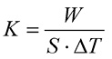
где је W топлотна снага која је потребна да се у комори средње површине S одржи, при сталном режиму, апсолутна разлика DТ између средње унутрашње температуре Т_{i} и средње спољне температуре Т_{e} при сталној средњој спољној температури Т_{e}, за време устаљеног режима, када је средња спољна температура константна за комору средње површине S.
1.2 Средња површина S коморе је геометријска средина унутрашње површине S_{i} и спољне површине S_{e} коморе.
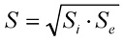
Приликом одређивања две површине S_{i} и S_{e} узимају се у обзир особености конструкције коморе и неправилности површине, као што су заобљеност, лукови точкова, итд. и уписују се у одговарајућу рубрику предвиђеног извештаја о испитивању; међутим, ако је затворена комора обложена таласастим лимом, у обзир се узима равна површина коју заузима лим, а не његова развијена површина.
За израчунавање средње вредности површине изотермичке коморе вана, испитна станица одређена од стране надлежног органа треба да одабере једну од три методе испитивања:
Метода А. Произвођач треба да обезбеди цртеже и прорачун унутрашњих и спољних површина.
Површине S_{e} и S_{i} се одређују узимајући у обзир пројектоване површине специфичних конструкција неправилности површине, као што су криве, таласи, лукови точкова итд.
Метода Б. Произвођач треба да обезбеди цртеже и испитна станица одређена од стране надлежног органа треба да користи прорачуне на основу шема⁵ и формула наведених испод:
S_{i} = (((WI x LI) + (HI x LI) + (HI x WI)) x 2)
S_{e} = (((WE x LE) + (HE x LE) + (HE x WE)) x 2)
где је:
WI - Y-оса унутрашње површине
LI - X-оса унутрашње површине
HI - Z-оса унутрашње површине
WE - Y-оса спољне површине
LE - X-оса спољне површине
HE - Z-оса спољне површине
Користећи најпригоднију формулу за Y-осу унутрашње површине
WI = (WIa x a + WIb x (b + c/2) + WIc x c/2) / (a + b + c)
WI = (WIa x a/2 + WIb x (a/2 + b/2) + WIc x b/2) / (a + b)
WI = (WIa x a + WIb x b + (WIb +WIc)/2 x c) / (a + b + c)
где је:
WIa - унутрашња ширина пода или растојање између лукова точкова
WIb - унутрашња ширина на висини вертикалне ивице од пода или изнад лукова точкова
WIc - унутрашња ширина крова
а - висина вертикалне ивице од пода
b - или висина између доњег дела вертикалне ивице и крова или између горње површине лука точка и горњег дела вертикалне ивице од пода
c - висина између крова и тачке b
Заједно са две формуле за X и Z осе унутрашње површине:
LI = ((LIa x a) + (LIb + LIc)/2 x b + (LIc x c)) / (a + b + c)
где је:
LIa - унутрашња дужина пода
LIb - унутрашња дужина изнад лукова точкова
LIc - унутрашња дужина крова
a - висина између LIa и LIb
b - висина између LIb и LIc
c - висина између LIc и крова
WI = (WI_{назад} + WI_{напред})/2
где је:
WI_{назад} - ширина на прегради
WI_{напред} - ширина на крају врата
Спољашња површина се рачуна користећи формуле наведене испод
WE = WI + декларисана средња вредност дебљине x 2
LE = LI + декларисана средња вредност дебљине x 2
HE = HI + декларисана средња вредност дебљине x 2
Метода В. Уколико експертима није задовољавајућа ниједна наведена метода, унутрашњу површину треба измерити у складу са дијаграмима и формулама датим у методи Б.
Вредност коефицијента K треба да се рачуна на основу унутрашње површине, узимајући за вредност дебљине изолационог материјала вредност нула. Из ове вредности коефицијента K, рачуна се средња вредност дебљине изолационог материјала под претпоставком да λ за изолациони материјал има вредност 0,025 W/mºC.
d = Si x ΔT x λ / W
Када се процени дебљина изолације, израчунава се спољашња површина и средња површина. Коначна вредност коефицијента K се израчунава путем наредне итерације.
Тачке на којима се мере температуре
1.3 У случају коморе облика паралелопипеда, средња унутрашња температура коморе (Т_{i}) је аритметичка средина температура мерених на одстојању 10 cm од зидова на 12 следећих тачака:
а) на 8 унутрашњих темена коморе; и
б) у средишту 4 највеће унутрашње површине коморе.
Ако комора нема облик паралелопипеда, тих 12 мерних тачака распоређују се што је могуће боље, водећи рачуна о њеном облику.
1.4 У случају коморе облика паралелопипеда, средња спољна температура коморе (Т_{e}) је аритметичка средина температура мерених на одстојању 10 cm од зидова на следећих 12 тачака:
а) на 8 спољних темена коморе; и
б) у средишту 4 највеће спољне површине коморе.
Ако комора нема облик паралелопипеда, тих 12 мерних тачака распоређују се што је могуће боље, водећи рачуна о њеном облику.
1.5 Средња температура зидова коморе је аритметичка средина средње спољне и средње унутрашње температуре коморе:
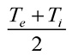
1.6 Инструменти за мерење температуре, заштићени од зрачења, треба да буду постављени унутар и са спољне стране коморе на тачкама дефинисаним у тачкама 1.3. и 1.4. овог прилога.
Период сталног режима и трајање теста
1.7 Колебање средње спољне и средње унутрашње температуре коморе, у току најмање 12-точасовног периода сталног режима не треба да прелази ± 0,3 ºC, односно ± 1,0 ºC у току претходног 6-точасовног периода.
Разлика између грејне или расхладне снаге мерене у току два периода не краћих од 3 часа на почетку и на крају сталног режима, а одвојених најмање 6 часова, мора бити мања од 3%.
За прорачун коефицијента K користиће се средње вредности температура и грејне или расхладне снаге у току најмање 6 последњих часова сталног режима.
Средње унутрашње и спољне температуре на почетку и на крају рачунског периода од најмање 6 часова не треба да се разликују за више од 0,2 ºC.
2. ИЗОТEРМИЈA ТРАНСПОРТНОГ СРЕДСТВА
Поступци мерења коефицијента K
2.1 Транспортна средства осим цистерни намењених за превоз течних намирница
2.1.1 Мерење коефицијента K врши се при сталном режиму било методом унутрашњег хлађења, било путем метода унутрашњег загревања. У оба случаја се у испитну комору ставља потпуно празно транспортно средство.
Метода испитивања
2.1.2 Када се користи метода унутрашњег хлађења, један или више размењивача топлоте се поставља у унутрашњост испитне коморе. Површина тих размењивача треба да буде таква да омогући да се, ако кроз њих пролази флуид температуре не ниже од 0 °C⁶, средња унутрашња температура коморе одржава испод + 10 °C у сталном режиму. Код методе унутрашњег загревања користе се електрични грејни уређаји (отпорни, итд.). Размењивачи топлоте или електрични грејни уређаји треба да буду опремљени вентилаторима чија је пропусна моћ довољна да обезбеди 40 до 70 измена ваздуха на час при празној запремини испитиване коморе, а да расподела ваздуха по унутрашњој површини испитиване коморе буде таква да обезбеди да максимална разлика између температура у било које 2 од 12 тачака назначених у тачки 1.3. овог додатка не пређе 2 ºC у сталном режиму.
2.1.3 Количина топлоте: Топлотни флукс који се расипа отпорним електричним грејним уређајем са вентилатором не треба да пређе вредност од 1 W/cm², а грејна тела треба да буду заштићена кућиштем ниске вредности емисивности.
Потрошња електричне енергије треба да буде одређена са тачношћу од ±0,5%.
Поступак испитивања
2.1.4 Без обзира на то која се метода користи, у испитној комори за све време трајања испитивања, средња температура треба да буде уједначена и стална у складу са тачком 1.7. овог додатка, на таквом нивоу да разлика температуре између унутрашњости транспортног средства и испитне коморе буде 25 ºC ± 2 ºC, а да се средња температура зидова коморе транспортног средства одржава на +20 ºC ± 0,5 ºC.
2.1.5 За време испитивања, како методом унутрашњег хлађења, тако и методом унутрашњег загревања, треба обезбедити непрекидну циркулацију ваздуха у испитној комори и то тако да брзина струјања ваздуха на одстојању од 10 cm од зидова коморе транспортног средства износи између 1 и 2 m/s.
2.1.6 У погон се стављају уређаји за стварање и распоређивање хладноће или топлоте, уређаји за мерење размењене расхладне или грејне снаге и калоричног еквивалента вентилатора. Губици у електричном каблу између инструмента за мерење уведене топлоте и испитиване коморе се одређују мерењем или прорачуном и одузимају од укупно измерене топлоте.
2.1.7 При сталном режиму, максимална разлика између температура на најтоплијој и најхладнијој тачки изван коморе транспортног средства не сме прећи 2 ºC.
2.1.8 Средња спољна и средња унутрашња температура коморе транспортног средства треба да се мери најмање сваких 5 минута.
2.2 Транспортна средства-цистерне намењена за превоз течних намирница
2.2.1 Ниже изнета метода примењује се само на транспортна средства-цистерне са једним или више одељака, која су намењена једино за превоз течних намирница, као што је, на пример, млеко. Сваки одељак тих цистерни има најмање један ревизиони отвор и један прикључак за пражњење; ако постоји више одељака, они су међусобно одвојени неизолованим вертикалним преградама.
2.2.2 Мерење се врши при сталном режиму методом унутрашњег загревања цистерне која се, без икаквог терета, ставља у испитну комору.
Метода испитивања
2.2.3 Један електрични размењивач топлоте ставља се унутар цистерне. Ако цистерна има више одељака, у сваки одељак се ставља по један електрични размењивач. Ти размењивачи треба да буду опремљени вентилаторима чија је пропусна моћ довољна да обезбеди да разлика између максималне и минималне температуре унутар сваког одељка не прелази 3 ºC при сталном режиму. Ако цистерна има више одељака, разлика између средње температуре мерене у најхладнијем одељку и средње температуре мерене у најтоплијем одељку не треба да износи више од 2 ºC, с тим да се мерење температуре врши на начин који је означен у тачки 2.2.4. овог додатка.
2.2.4 Уређаји за мерење температуре, заштићени од зрачења, смештају се унутар и изван цистерне на одстојању од 10 cm од зидова на следећи начин:
а) ако цистерна има само један одељак, мерење треба обавити на најмање следећих 12 тачака:
- 4 крајње тачке два пречника под правим углом, један хоризонталан, а други вертикалан, у близини сваког од два данца,
- 4 крајње тачке два пречника, с нагибом од 45º над хоризонталом, у аксијалној равни цистерне;
б) Ако цистерна има два одељка, мерење треба обавити најмање на следећим тачкама:
- у близини данца првог одељка и преграде између одељака, на крајњим тачкама три полупречника који формирају углове од 120º, при чему је један полупречник усмерен вертикално нагоре,
- у близини данца другог одељка и преграде између одељака, на крајњим тачкама три полупречника који формирају углове од 120º, при чему је један полупречник усмерен вертикално надоле;
в) Ако цистерна има више одељака, расподела је следећа:
за сваки од два крајња одељка, најмање следеће:
- крајње тачке хоризонталног пречника у близини данца и крајње тачке вертикалног пречника у близини преграде;
а за сваки други одељак најмање:
- крајње тачке пречника са нагибом од 45º над хоризонталом у близини једне од преграда и крајње тачке пречника који у односу на претходни стоји управно у близини друге преграде.
г) Средња унутрашња и средња спољна температура цистерне представљају аритметичку средину свих мерења извршених унутар, односно споља. За цистерне са два или више одељака, средња унутрашња температура сваког одељка представља аритметичку средину не мање од четири мерења која се односе на дати одељак, при чему укупни број мерења у свим одељцима не сме бити мањи од дванаест.
Поступак испитивања
2.2.5 Током испитивања, у испитној комори за све време трајања испитивања, средња температура треба да буде уједначена и стална у складу са тачком 1.7. овог додатка, на таквом нивоу да разлика температуре између унутрашњости цистерне и испитне коморе буде 25 ºC ± 2 ºC, а да се средња температура зидова цистерне одржава на +20 ºC ± 0,5 ºC.
2.2.6 Треба обезбедити непрекидну циркулацију ваздуха у испитној комори и то тако да брзина струјања ваздуха на одстојању од 10 cm од зидова цистерне износи између 1 и 2 m/s.
2.2.7 У погон се стављају уређаји за стварање топлоте и циркулацију ваздуха, уређаји за мерење размењене грејне снаге и калоричног еквивалента вентилатора.
2.2.8 При сталном режиму, максимална разлика између температура на најтоплијој и најхладнијој тачки изван коморе цистерне не сме прећи 2 ºC.
2.2.9 Средња спољна и средња унутрашња температура коморе транспортног средства треба да се мери најмање сваких 5 минута.
2.3 Заједничке одредбе за све типове изотермичких транспортних средстава
2.3.1 Провера коефицијента K
Када циљ испитивања није одређивање коефицијента K већ само провера да ли је тај коефицијент испод извесне границе, испитивања извршена у условима који су изнети у тачкама 2.1.1. до 2.2.9. овог додатка, могу да се обуставе у моменту када извршена мерења покажу да коефицијент K одговара постављеним условима.
2.3.2 Тачност мерења коефицијента K
Испитне станице треба да буду снабдевене потребном опремом и инструментима како би коефицијент K био одређен проширеном мерном несигурношћу од ± 10% када се користи метод унутрашњег хлађења, односно ± 5% када се користи метода унутрашњег загревања. Током прорачуна проширене мерне несигурности ниво поверења мора бити најмање 95%.
3. EФЕКТИВНОСТ ТОПЛОТНИХ УРEЂAЈA ТРАНСПОРТНИХ СРЕДСТАВА
Поступци одређивања ефикасности топлотних уређаја транспортних средстава
3.1 Расхладна транспортна средства
3.1.1 Празно транспортно средство ставља се у испитну комору чија се средња температура одржава уједначеном и сталном на +30 ºC, са одступањем ±0,5 ºC. Ваздух у испитној комори треба да циркулише на начин описан у тачки 2.1.5. овог додатка.
3.1.2 Уређаји за мерење температуре, заштићени од зрачења, стављају се унутар и изван коморе транспортног средства на местима означеним у тачкама 1.3. и 1.4. овог додатка.
Поступак испитивања
3.1.3 а) За транспортна средства, осим транспортних средстава са фиксним еутектичким плочама, и транспортних средстава опремљених системима са течним гасом максимална маса расхлађивача коју је означио произвођач или која се може нормално распоредити, ставља се на предвиђена места када средња унутрашња температура коморе достигне средњу спољну температуру коморе (+30 ºC). Врата, капци и други отвори се затварају, а уређаји за унутрашње проветравање транспортног средства (ако их има) стављају се у погон до свог максималног оптерећења. Поред тога, у случају новог транспортног средства, када се постигне температура предвиђена за дату класу транспортног средства, у комори транспортног средства се пушта у рад грејни уређај чија снага износи 35% од топлоте која се при сталном режиму размењује кроз зидове. За време испитивања није допуштено додатно снабдевање расхлађивачем.
б) За транспортна средства са фиксним еутектичким плочама, испитивању претходи фаза залеђивања еутектичког раствора. У том циљу, када средња унутрашња температура коморе транспортног средства и температура плоча достигну средњу спољну температуру (+30 ºC), врата и отвори се затварају и пушта се у рад расхладни уређај плоча у току периода од 18 узастопних часова. Ако расхладни уређај плоча има циклични механизам рада, укупно време рада уређаја биће 24 часа. Ако је транспортно средство ново, после престанка рада расхладних уређаја, а када је постигнута температура предвиђена за ту класу транспортног средства, у комори транспортног средства се пушта у рад грејни уређај снаге 35% од топлоте размењене кроз зидове при сталном режиму. За време испитивања не врши се поново залеђивање раствора.
в) За транспортна средства опремљена системима са течним гасом користи се следећи поступак испитивања: када средња унутрашња температура коморе транспортног средства достигне средњу спољну температуру (+30 ºC), спремници за течни гас се пуне до нивоа прописаног од стране произвођача. Врата, капци и други отвори се затварају као у нормалном раду, а уређаји за унутрашње проветравање (уколико постоје) се стављају у погон до свог највећег оптерећења. Термостат треба подесити на температуру за не више од 2 ºC нижу од граничне температуре за класу којој транспортно средство припада. Тада се започиње са хлађењем. За време хлађења коморе транспортног средства потребно је мењати утрошено расхладно средство. Замена се врши после краћег од два периода:
- период од почетка хлађења до тренутка у којем је по први пут достигнута температура прописана за класу за коју се сматра да јој транспортно средство припада
- период од три сата од почетка хлађења.
По истеку тог периода не треба додавати расхладно средство за време испитивања.
У случају новог транспортног средства, у тренутку када се достигне температура прописана за класу за коју се сматра до јој транспортно средство припада, унутар коморе транспортног средства се ставља у рад грејни уређај снаге једнаке 35% од размењене топлоте кроз зидове у сталном режиму.
Заједничке одредбе за све типове расхладних транспортних средстава
3.1.4 Мерење средње спољне и средње унутрашње температуре коморе транспортног средства врши се најмање сваких 5 минута.
3.1.5 Испитивање се обавља у току 12 часова од тренутка када средња унутрашња температура коморе транспортног средства достигне доњу границу прописану за класу за коју се сматра да јој припада транспортно средство (A = +7 ºC; B = -10 ºC; C = -20 ºC; D =0 ºC) или, за транспортна средства са еутектичким фиксним плочама, пошто расхладни уређај престане са радом.
Критеријум задовољења
3.1.6 Испитивање ће бити задовољавајуће ако током горенаведеног периода од 12 часова средња унутрашња температура коморе транспортног средства не пређе горенаведену доњу границу.
3.1.7 Уколико је расхладни уређај из тачке 3.1.3. (в) са свим помоћним уређајима испитан самостално, уз задовољење критеријума, од стране надлежног органа у складу са делом 9 овог додатка у циљу одређивања његове ефективне расхладне снаге на датим референтним температурама, транспортно средство може да се прихвати као расхладно транспортно средство без испитивања ефективности уколико је ефективна расхладна снага уређаја у сталном раду већа од топлотних губитака кроз зидове за дату класу, помножених фактором 1,75.
3.1.8 Уколико се расхладни уређај мења уређајем другог типа, надлежни орган може да:
а) захтева да се транспортно средство подвргне мерењима и проверама предвиђеним у тачкама 3.1.3. до 3.1.5; или
б) се увери да је корисна расхладна снага новог уређаја, на температури предвиђеној за ту класу транспортних средстава, иста или већа од снаге замењеног уређаја; или
в) се увери да корисна расхладна снага новог уређаја задовољава одредбе тачке 3.1.7.
3.1.9 Расхладни уређај са течним гасом се сматра уређајем истог типа као испитан уколико:
а) се користи исти расхлађивач;
б) испаривач има исту снагу;
в) систем за регулацију има исте карактеристике;
г) резервоар течног гаса је пројектован на исти начин и његова запремина је већа или једнака оној наведеној у извештају са испитивања.
Пречници и технологија доводних цеви су идентични.
3.2 Транспортна средства-хладњаче
Метода испитивања
3.2.1 Испитивање ће се вршити под условима описаним у тачкама 3.1.1. и 3.1.2. овог додатка.
Поступак испитивања
3.2.2 Када средња унутрашња температура коморе достигне спољну температуру (+30 ºC), врата, капци и разни отвори се затварају и расхладни уређај као и уређаји за унутрашње проветравање (ако постоје), стављају се у погон до њиховог највећег оптерећења. Осим тога, за нова транспортна средства, у тренутку када се достигне температура прописана за класу за коју се сматра до јој транспортно средство припада, унутар коморе транспортног средства се ставља у рад грејни уређај снаге једнаке 35% од размењене топлоте кроз зидове у сталном режиму.
3.2.3 Средња спољна и средња унутрашња температура коморе транспортног средства мере се најмање сваких 5 минута.
3.2.4 Испитивање се наставља током 12 часова од тренутка када средња унутрашња температура коморе транспортног средства достигне:
- било доњу границу прописану за класу којој, како се претпоставља, припада транспортно средство ако се ради о класама A, B или C (A = 0 ºC; B = -10 ºC; C = -20 ºC); или
- било вредност не нижу од горње границе прописане за класу којој, како се претпоставља, припада транспортно средство ако се ради о класама D, E или F (D = 0 ºC; E = -10 ºC; F = -20 ºC).
Критеријум задовољења
3.2.5 Испитивање ће бити задовољавајуће ако је расхладни уређај у стању да одржи за време ових 12 часова режим предвиђене температуре, при чему се не узимају у обзир периоди аутоматског одмрзавања расхладног уређаја.
3.2.6 Ако је расхладни уређај, са свим помоћним уређајима испитан самостално, уз задовољење критеријума, од стране надлежног органа у циљу одређивања његове ефективне расхладне снаге на датим референтним температурама, транспортно средство се може прихватити као транспортно средство-хладњача без испитивања ефективности уколико је ефективна расхладна снага уређаја у сталном раду већа од топлотних губитака кроз зидове за дату класу, помножених фактором 1,75.
3.2.7 Ако се расхладни уређај замени уређајем другог типа, надлежни орган може:
а) да захтева да се транспортно средство подвргне мерењима и проверама предвиђеним у тачкама 3.2.1. до 3.2.4; или
б) да се увери да је корисна расхладна снага новог уређаја, на температури предвиђеној за ту класу транспортних средстава, иста или већа од снаге замењеног уређаја; или
в) да се увери да корисна расхладна снага новог уређаја задовољава одредбе тачке 3.2.6.
3.3 Транспортна средства за загревање
Метода испитивања
3.3.1 Празно транспортно средство ставља се у испитну комору чија се температура уједначено и стално одржава на што је могуће нижем нивоу. Ваздух у испитној комори треба да циркулише на начин описан у тачки 2.1.5. овог додатка.
3.3.2 Уређаји за мерење температуре, заштићени од зрачења, стављају се унутар и изван коморе транспортног средства на местима означеним у тачкама 1.3. и 1.4. овог додатка.
Поступак испитивања
3.3.3 Врата, капци и разни отвори се затварају, а грејни уређај, као и уређаји за унутрашње проветравање (уколико постоје), стављају се у погон до њиховог највећег оптерећења.
3.3.4 Средња спољна и средња унутрашња температура коморе транспортног средства мере се најмање сваких 5 минута.
3.3.5 Испитивање се наставља у току 12 часова од тренутка када разлика између средње унутрашње температуре коморе транспортног средства и средње спољне температуре достигне вредност која одговара условима прописаним за класу којој, како се претпоставља, припада транспортно средство при чему се та температурна разлика за нова транспортна средства повећава за 35%.
Критеријум задовољења
3.3.6 Испитивање је задовољавајуће ако је грејни уређај у стању да у току тих 12 часова одржи прописану разлику у температури.
3.4 Транспортна средства-хладњаче са могућношћу загревања
Метода испитивања
3.4.1 Испитивање се спроводи у две фазе. Ефективност расхладног уређаја који је део расхладно-грејног уређаја се одређује у првој, а грејног уређаја у другој фази.
3.4.2 У првој фази, испитивање се спроводи под условима описаним у тачкама 3.1.1. и 3.1.2. овог додатка; У другој фази, спроводи се под условима описаним у тачкама 3.3.1. и 3.3.2. овог додатка.
Поступак испитивања
3.4.3 (а) Уопштен поступак за мерење ефективне расхладне снаге механичких расхладних уређаја наведен у тачкама 4.1. и 4.2. се примењује тако да може да се користи на грејним уређајима користећи калориметријску кутију.
Температура на уводном отвору за ваздух термичких уређаја или испаривача у калориметријској кутији треба да буде +12 ºC.
За мерење ефективне грејне снаге класа А, Е и I, изводи се једно испитивање при средњој спољној температури (Т_{е}) од -10 ºC.
За мерење ефективне грејне снаге класа B, F и J, изводе се два испитивања при средњој спољној температури (Т_{е}) од -10 ºC и -20 ºC.
За мерење ефективне грејне снаге класа C, D, G, H, K или L изводе се три испитивања. Једно се изводи на средњој спољној температури (Т_{е}) од -10 ºC, друго на минималној спољној температури захтеваној за ту класу и једно на спољној температури чија је вредност између две претходно наведене температуре, како би била могућа интерполација за ефективну грејну снагу на температурама за остале класе између њих.
За потпуно електричне грејне системе најмање једно испитивање се изводи за мерење ефективне грејне снаге класа A, B, C, D, E, F, G, H, I, J, K или L. Ово испитивање се изводи на +12 ºC на уводном отвору за ваздух испаривача и минималној спољној температури захтеваној за ту класу.
(i) Уколико се мерење ефективне грејне снаге изводи на најмањој спољној температури захтеваној за ту класу, не захтевају се додатна испитивања.
(ii) Уколико се мерење ефективне грејне снаге не изводи на најмањој спољној температури захтеваној за ту класу, додатно испитивање функционалности грејног уређаја треба да се изведе. Ово испитивање функционалности се спроводи на најмањој температури захтеваној за ту класу (нпр. -40 ºC за класу L) да би се потврдило да грејни уређај и његов погонски систем (нпр. генератор којег покреће дизел мотор) започињу рад исправно функционишу на најнижој температури.
(б) Када се мерење врши на транспортном средству, основни захтеви за поступак испитивања за прву фазу описани су у тачкама 3.2.2. и 3.2.3. овог додатка; за другу фазу су описани у тачкама 3.3.3. и 3.3.4. овог додатка.
3.4.4 Друга фаза овог испитивања може да се започне одмах након завршетка прве фазе, без уклањања мерне опреме.
3.4.5 У свакој фази, испитивање се наставља 12 сати након што:
а) у првој фази, средња унутрашња температура коморе достигне нижу границу за класу којој би требало да припадне;
б) у другој фази, разлика између средње унутрашње температуре коморе и средње спољне температуре коморе достигне вредност која одговара условима прописаним за класу којој, како се претпоставља, припада транспортно средство при чему се та температурна разлика за нова транспортна средства повећава за 35%.
Критеријум задовољења
3.4.6 Резултати испитивања се сматрају задовољавајућим уколико је:
а) у првој фази, расхладни или расхладно-грејни уређај способан да одржи прописане температурне услове током поменутог дванаесточасовног периода, без урачунатог било каквог аутоматског одмрзавања расхладног или расхладно-грејног уређаја;
б) у другој фази, грејни уређај способан да одржи задату разлику температуре током поменутог дванаесточасовног периода.
3.4.7 Уколико се расхладна јединица расхладног или расхладно-грејног уређаја, са свим помоћним уређајима испитан самостално, уз задовољење критеријума, од стране надлежног органа у циљу одређивања његове ефективне расхладне снаге на датим референтним температурама, може се прихватити да је транспортно средство прошло прву фазу испитивања без испитивања ефективности уколико је ефективна расхладна снага уређаја у сталном раду већа од топлотних губитака кроз зидове за дату класу, помножених фактором 1,75.
3.4.8 Уколико се механички расхладни уређај расхладног или расхладно-грејног уређаја мења уређајем другог типа, надлежни орган може да:
а) захтева да се транспортно средство подвргне мерењима и проверама за прву фазу испитивања предвиђеним у тачкама 3.4.1. до 3.4.5. овог додатка; или
б) се увери да је корисна расхладна снага новог уређаја, на температури предвиђеној за ту класу транспортних средстава, иста или већа од снаге замењеног уређаја; или
в) се увери да ефективна расхладна снага новог механичког расхладног уређаја задовољава одредбе тачке 3.4.7. овог додатка.
4. ПОСТУПAК ЗA МEРEЊE EФEКТИВНE РAСХЛAДНE СНAГE W_{о} УРEЂAЈA КAДA У ИСПAРИВAЧУ НEМA СМРЗAВAЊA
4.1 Општи принципи
4.1.1 Када се односи на калориметријску кутију или изотермичку комору транспортног средства у непрекидном раду, ова снага се изражава формулом:
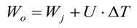
где је U губитак топлоте калориметријске кутије или изотермичке коморе транспортног средства изражен у W/ºC.
DТ је разлика између средње унутрашње температуре Т_{i} и средње спољне температуре Т_{e} калориметра или изоловане коморе транспортног средства (ºC),
W_{j} је одавана топлота коју утроши грејни уређај са вентилатором како би одржао све температурне разлике у равнотежи.
4.2 Метода испитивања
4.2.1 Расхладни уређај се смешта у калориметријску кутију или изотермичку комору транспортног средства.
У оба случаја, топлотни губици се мере преко средње температуре зида пре мерења снаге. За време одређивања ефективне расхладне снаге уводи се аритметички корекциони фактор, базиран на искуству испитне станице, који узима у обзир просечну температуру зидова при свакој термичкој равнотежи.
Пожељно је користити калибрисану калориметријску кутију како би се обезбедила максимална тачност.
Поступак мерења је описан горе у тачкама 1.1. до 2.1.8; међутим, довољно је мерити само губитак топлоте U, чија је вредност дефинисана следећим изразом:
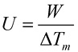
где је:
W - грејна снага (мерена у W) одавана унутрашњим грејачем и вентилаторима;
DТ_{m} - разлика између средње унутрашње температуре Т_{i} и средње спољне температуре Т_{e};
U представља проток топлоте по степену разлике између температуре ваздуха унутар и изван калориметријске кутије или транспортног средства мерено са уграђеним расхладним уређајем.
Калориметријска кутија или транспортно средство се смешта у испитну комору. Ако се користи калориметријска кутија, U·DТ не треба да буде веће од 35% од ефективне расхладне снаге W_{о}.
Калориметријска кутија или изотермичка комора транспортног средства треба да буду најмање обично изоловани.
4.2.2 Мерна опрема
Испитне станице треба да буду опремљене мерном опремом која обезбеђује мерење вредности U са тачношћу од ±5%. Губици топлоте кроз цурења ваздуха услед незаптивености не треба да пређу 5% од укупног преноса топлоте кроз калорометријску кутију или кроз изотермичку комору транспортног средства. Расхладна снага треба да буде одређена са тачношћу од ± 5%.
Мерна опрема калориметријске кутије или транспортног средства треба да одговара тачкама 1.3. и 1.4. овог додатка. Потребно је мерење следећих величина:
а) Температуре ваздуха: Најмање четири термометра равномерно распоређених на уводном отвору испаривача;
Најмање четири термометра равномерно распоређених на испусним отворима из испаривача;
Најмање четири термометра равномерно распоређених на уводном отвору (уводним отворима) расхладног уређаја;
Термометри треба да буду заштићени од зрачења.
Тачност система за мерење температуре треба да буде ± 0,2 ºC;
б) Потрошња енергије: Потребно је обезбедити опрему за мерење потрошње електричне енергије или горива расхладног уређаја.
Потрошњу електричне енергије и горива потребно је одредити са тачношћу од ± 0,5%;
в) Брзина обртања: Потребно је обезбедити опрему за мерење брзине обртања компресора и вентилатора или начин да се брзина обртања прорачуна уколико је само мерење непрактично.
Брзину обртања потребно је одредити са тачношћу од ± 1%;
г) Притисак: Даваче притиска високе прецизности (тачности до ± 1%) потребно је поставити на хладњак и испаривач и на уводни отвор компресора ако је испаривач опремљен са регулатором притиска.
4.2.3 Услови испитивања
а) Просечна температура ваздуха на уводном отвору (уводним отворима) у склоп расхладног уређаја треба да буде одржавана на 30 ºC ± 0,5 ºC.
Максимална разлика између температура на најтоплијој и најхладнијој тачки не треба да пређе 2 ºC.
б) Унутар калориметријске кутије или изотермичке коморе транспортног средства (на уводном отвору у испаривач): треба да постоје три нивоа температура између -25 ºC и +12 ºC зависно од карактеристике уређаја, од којих један ниво температуре треба да буде на најмањој прописаној температури за класу коју захтева произвођач са дозвољеним одступањем од ±1 ºC.
Средња унутрашња температура треба да буде одржавана са одступањем од ±0,5 ºC. За време мерења расхладне снаге, топлотни губици у калориметријској кутији или изотермичкој комори транспортног средства биће одржавани на сталном нивоу са одступањем од ±1%.
Када предаје расхладни уређај на испитивање, произвођач треба да приложи:
- Документацију која описује испитивани уређај;
- Технички документ који садржи параметре који су најважнији за функционисање уређаја и који дефинише њихове дозвољене опсеге;
- Карактеристике серије испитиваног уређаја; и
- Изјаву о томе које ће се погонско средство (погонска средства) користити за време испитивања.
4.3 Поступак испитивања
4.3.1 Испитивање се састоји из две главне фазе - фазе хлађења и фазе мерења ефективне расхладне снаге на три растућа температурна нивоа.
а) Фаза хлађења - почетна температура калориметријске кутије или транспортног средства треба да износи 30 ºC ± 3 ºC. Она се потом смањује до следећих вредности: -25 ºC за класу -20 ºC, -13 ºC за класу -10 ºC или -2 ºC за класу 0 ºC;
б) Мерење ефективне расхладне снаге на сваком нивоу унутрашње температуре.
Прво испитивање се обавља у трајању од најмање четири часа за сваки температурни ниво, уз коришћење термостата (у склопу расхладног уређаја) да би се стабилизовао пренос топлоте између унутрашњости и спољашности калориметријске кутије или транспортног средства.
Друго испитивање обавља се без коришћења термостата у циљу одређивања максималне расхладне снаге, са грејном снагом унутрашњег грејача која обезбеђује услове равнотеже при сваком нивоу температуре, као што је прописано у тачки 4.2.3.
Друго испитивање се изводи у трајању од најмање четири часа.
Пре преласка са једног на други температурни ниво, калориметријску кутију или уређај је потребо ручно одмрзнути.
Уколико расхладни уређај може бити погоњен са више облика енергије, потребно је обавити испитивање са сваким од тих облика.
Ако је компресор погоњен мотором возила, испитивање се обавља на минималном и на номиналном броју обртаја компресора које је прописао произвођач.
Ако је компресор погоњен кретањем возила, испитивање се обавља на номиналном броју обртаја компресора који је прописао произвођач.
4.3.2 Исти поступак се примењује и код доле описане методе разлике енталпија, са том специфичношћу што је потребно мерити расипање топлотне снаге на вентилаторима испаривача при сваком температурном нивоу.
Та метода се може, алтернативно, користити и за испитивање репрезента типа. У том случају ефективна расхладна снага се добија множењем масеног протока (m) расхладне течности са разликом енталпије расхладне паре на излазу из уређаја (h_{o}) и енталпије течности на уводном отвору уређаја (h_{i}).
Да би се добила ефективна расхладна снага, потребно је одузети топлоту коју генеришу вентилатори испаривача (W_{f}). Мерење W_{f} је отежано у случају кад су вентилатори испаривача погоњени спољним мотором и у том случају коришћење методе енталпије није препоручљиво. Ако су вентилатори погоњени унутрашњим електричним моторима, електрична снага се мери одговарајућим инструментима са тачношћу од ±3%, уз мерење протока расхлађивача са тачношћу од ±3%.
Топлотни биланс дат је изразом:
W_{o} = (h_{o} - h_{i}) m - W_{f}.
Електрични грејач се поставља унутар транспортног средства како би се постигла термичка равнотежа.
4.3.3 Мере предострожности
Пошто се испитивања ефективне расхладне снаге обављају са искљученим термостатом расхладног уређаја, треба предузети следеће мере предострожности:
Потребно је искључити систем за убризгавање топлог гаса, уколико га транспортно средство поседује;
Уколико постоји аутоматска контрола која искључује појединачне цилиндре (ради подешавања снаге у зависности од излазне снаге мотора) испитивање је потребно обавити са бројем цилиндара који одговара датој температури.
4.3.4 Провере
Потребно је проверити следеће ставке и у извештају о испитивању навести коришћене методе:
а) систем за одмрзавање и термостат исправно функционишу;
б) брзина струјања ваздуха треба да се измери користећи постојећи стандард;
Ако се мери циркулација ваздуха вентилатора испаривача расхладног уређаја, користиће се методе које омогућавају мерење укупне излазне запремине. Препоручује се коришћење једног од релевантних стандарда, на пример ISO 5801:2017 и AMCA 210-16.
в) при испитивању се користи расхладно средство које је одредио произвођач.
4.4 Резултат испитивања
4.4.1 Расхладна снага према захтевима АТП-а је она која одговара средњој температури на улазном отвору (улазним отворима) испаривача. Инструменти за мерење температуре треба да буду заштићени од зрачења.
4.5 Поступак испитивања механичког расхладног уређаја уколико је извршена замена расхладног средства
4.5.1 Општи принципи
Испитивање се врши у складу са поступком описаним у поглављу 4, тачкама 4.1. до 4.4. и на основу комплетног испитивања расхладног уређаја са једним расхладним средством - референтним.
Расхладни уређај, његово расхладно коло и компоненте расхладног кола не треба да буду другачији када се користи друго расхладно средство. Само врло ограничене промене су дозвољене и то:
а) Промена и замена експанзионог уређаја (тип, подешавање);
б) Промена мазива;
в) Промена заптивки.
Заменско расхладно средство мора имати сличне термо-физичке и хемијске особине као и референтно расхладно средство и треба да резултује сличним понашањем у расхладном колу, посебно у погледу расхладних снага.
4.5.2 Поступак испитивања
Због сличног понашања заменског и референтног расхладног средства, неопходан број испитивања за одобрење типа може бити смањен. Када је реч о расхладној снази, заменска расхладна средства морају бити у складу са критеријумом еквивалентности који дозвољава највише 10% нижу расхладну снагу за заменско расхладно средство у поређењу са одобреним референтним расхладним средством.
Критеријум еквивалентности је дефинисан формулом:
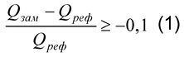
где:
Q_{реф} представља расхладну снагу уређаја испитаног са референтним расхладним средством,
Q_{зам} представља расхладну снагу уређаја испитаног са заменским расхладним средством.
Број испитивања и оцена заменског расхладног средства се заснива на разликама у резултатима испитивања у поређењу са референтним расхладним средством. Треба извршити по најмање једно испитивање на најнижој и највишој температури за дату температурну класу, у режиму рада са највећом расхладном снагом.
У случају да је у питању дијапазон расхладних уређаја, програм испитивања може да се редукује у складу са тачком 4.5.3.
У зависности од резултата ових испитивања, даља мерења могу бити неопходна. Разликују се следећи случајеви:
i) Стриктна еквивалентност је случај када је разлика између расхладних снага приликом коришћења заменског расхладног средства за не више од 10% мања на свим температурама испитивања дате класе у поређењу са референтним расхладним средством. У случају да је расхладна снага виша или до 5% мања, расхладна снага остварена помоћу референтног расхладног средства може бити задржана у извештају о испитивању за уређај са заменским расхладним средством. У случају да је расхладна снага мања за више од 5%, расхладна снага остварена помоћу заменског расхладног средства може да се израчуна на основу резултата испитивања.
ii) Рестриктивна еквивалентност је случај када је на најмање једној температури испитивања за дату класу разлика између расхладних снага приликом коришћења заменског расхладног средства за не више од 10% мања у поређењу са референтним расхладним средством. У овом случају даље мерење се обавља на међу-температурама, као што је саопштено од стране произвођача, што је неопходно да би се потврдила тенденција одступања расхладних снага на различитим температурама и прорачунала расхладна снага уређаја са заменским расхладним средством на основу резултата испитивања.
Уколико потрошња снаге расхладног уређаја испитаног са заменским расхладним средством одступа од резултата добијених са референтним расхладним средством, подаци о потрошњи снаге треба да се прилагоде измереним вредностима користећи прорачун, за случајеве стриктне и рестриктивне еквивалентности.
4.5.3 Поступак испитивања за дијапазон расхладних уређаја
Дијапазон расхладних уређаја описује дијапазон модела специфичног типа расхладних уређаја различитих величина и снага али са истим подешавањем расхладног кола и истим типом компоненти расхладног кола.
У случају дијапазона расхладних уређаја, даља редукција испитивања је могућа.
Уколико су најмање два расхладна уређаја из дијапазона, укључујући и уређаје са најмањом и највећом расхладном снагом, испитана са заменским расхладним средством и одобрена на основу испитивања у складу са поступком описаним у 4.5.2 тако да су остварени резултати еквивалентни резултатима постигнутим са одобреним референтним расхладним средством, извештај о испитивању за остале уређаје овог дијапазона расхладних уређаја може да се изради прорачуном расхладних снага на основу извештаја о испитивању расхладних уређаја са референтним расхладним средством и на основу овог ограниченог броја испитивања са заменским расхладним средством.
Усаглашеност испитаних расхладних уређаја и сваког другог расхладног уређаја који припада истом дијапазону расхладних уређаја треба да буде потврђена од стране произвођача. Додатно, надлежни орган треба да предузме одговарајуће мере да потврди да је сваки уређај усаглашен са наведеним дијапазоном расхладних уређаја.
4.5.4 Извештај о испитивању
Допуна која садржи резултате испитивања са заменским расхладним средством и одобреним референтним расхладним средством треба да буде додата извештају о испитивању за расхладни уређај са референтним расхладним средством. Све измене расхладног уређаја у складу са 4.5.1 треба да буду садржане у овој допуни.
У случају да су расхладне снаге, потенцијално и потрошња енергије, расхладног уређаја са заменским расхладним средством добијене прорачуном, поступак прорачуна треба да буде садржан у овој допуни.
5. ПРОВEРA ИЗОТEРМИЈE ТРАНСПОРТНОГ СРЕДСТВА У УПОТРEБИ
У сврху провере изотермије сваког појединачног транспортног средства у употреби, као што је прописано у тачки 1. под б) и в) Додатка бр. 1 овог прилога, надлежни орган може:
Применити методе описане у тачкама 2.1.1. до 2.3.2. овог додатка; или
Одредити стручњаке чији је задатак да процене подесност транспортног средства да се задржи у датој класи. Ти стручњаци треба да узму у обзир доленаведене појединости и заснују своје закључке на информацијама као што је доле назначено.
5.1 Општи преглед транспортног средства
Преглед треба да има форму инспекције транспортног средства у циљу утврђивања следећих ставки:
а) постојања трајне произвођачке таблице коју поставља произвођач;
б) опште конструкције изолационе облоге;
в) методе постављања изолације;
г) природе и стања зидова;
д) стања изолованог одељка;
ђ) дебљине зидова;
и вршења свих потребних осматрања везаних за изотермију транспортног средства. Да би се то обавило, стручњаци могу затражити да се део транспортног средства демонтира и захтевати да им се на увид стави сва документација која им је потребна (цртежи, извештаји о испитивању, спецификације, фактуре, итд.).
5.2 Преглед заптивености ваздуха (није применљиво на цистерне)
Овај преглед обавља прегледач смештен у транспортно средство, које се налази у јако осветљеном простору. Може се, такође, користити било која друга метода која обезбеђује тачније резултате.
5.3 Одлуке
а) Ако су закључци у погледу општег стања коморе повољни, транспортно средство се може задржати у употреби као изотермичко транспортно средство његове почетне класе за даљи период не дужи од три године. Ако закључци стручњака нису прихватљиви, транспортно средство се може задржати у употреби само након задовољавајућег мерења коефицијента K сходно поступку описаном у тачкама 2.1.1. до 2.3.2. овог додатка; тада може бити задржано у употреби у току наредних шест година.
б) У случају појачаног изотермичког транспортног средства, ако закључци стручњака показују да није погодно за задржавање у употреби у његовој почетној класи, али јесте погодно за употребу као обично изотермичко транспортно средство, онда се комора може задржати у употреби у одговарајућој класи у току наредне три године. У том случају постојеће ознаке за распознавање (приказане у Додатку бр. 4 овог прилога) биће замењене одговарајућим.
в) У случају серијски произведених транспортних средстава одређеног типа који задовољавају захтеве тачке 6. Додатка бр. 1 овог прилога и припадају једном власнику, поред прегледа сваког појединачног транспортног средства, коефицијент K може бити мерен на не мање од 1% броја разматраних транспортних средстава, у складу са одредбама тачака 2.1, 2.2. и 2.3. овог додатка. Ако су резултати провере и мерења прихватљиви, сва разматрана транспортна средства могу бити задржана у употреби као изотермичка транспортна средства њихове почетне класе у току наредних шест година.
6. ПРОВЕРА EФЕКТИВНОСТИ ТОПЛОТНИХ УРEЂAЈA ТРАНСПОРТНИХ СРЕДСТАВА У УПОТРЕБИ
У погледу провере ефективности топлотног уређаја сваког расхладног транспортног средства, транспортног средства-хладњаче, транспортног средства за загревање или транспортног средства-хладњаче са могућношћу загревања у употреби, прописане у тачки 1. под б) и в) Додатка бр. 1 овог прилога, надлежни орган може:
- било применити методе описане у тачкама 3.1, 3.2, 3.3. и 3.4. овог додатка;
- било овластити стручњаке да примењују методе описане у тачкама 5.1. и 5.2. овог додатка, када је примењиво, као и следеће одредбе.
6.1 Расхладна транспортна средства осим транспортних средстава са фиксним еутектичким акумулаторима
Провериће се да ли унутрашња температура празног транспортног средства, која је претходно доведена до спољне температуре, може да се доведе на граничну температуру за класу транспортног средства прописану у овом прилогу и да се одржава испод ове температуре, у трајању t када је
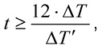
при чему је
DТ разлика између +30 ºC и ове граничне температуре, и
DТ&apos; разлика између средње спољне температуре за време испитивања и споменуте граничне температуре, под условом да спољна температура није мања од +15 ºC.
Ако су резултати повољни, транспортна средства се могу задржати у употреби као расхладна у својој првобитној класи, за нови период у трајању од највише 3 године.
6.2 Транспортна средства-хладњаче
6.2.1 Независно транспортно средство
(i) Транспортно средство конструисано почевши од 2. јануара 2012.
Проверава се да ли, када спољна температура није нижа од +15 ºC, унутрашња температура празног транспортног средства може бити доведена на температуру класе у оквиру максималног периода (у минутима), као што је прописано у доњој табели:
Спољна температура | 30 | 29 | 28 | 27 | 26 | 25 | 24 | 23 | 22 | 21 | 20 | 19 | 18 | 17 | 16 | 15 | ºC
Класа C,F | 360 | 350 | 340 | 330 | 320 | 310 | 300 | 290 | 280 | 270 | 260 | 250 | 240 | 230 | 220 | 210 | min
Класа B,E | 270 | 262 | 253 | 245 | 236 | 228 | 219 | 211 | 202 | 194 | 185 | 177 | 168 | 160 | 151 | 143 | min
Класа A,D | 180 | 173 | 166 | 159 | 152 | 145 | 138 | 131 | 124 | 117 | 110 | 103 | 96 | 89 | 82 | 75 | min
Унутрашња температура празног транспортног средства мора претходно бити доведена на спољну температуру.
Ако су резултати повољни, транспортно средство се може задржати у употреби као транспортно средство-хладњача у својој првобитној класи, за нови период у трајању од највише 3 године.
(ii) Прелазне одредбе које се примењују на транспортна средства у употреби
За транспортна средства конструисана пре датума дефинисаног у тачки 6.2. под (i) примењују се следеће одредбе:
Проверава се да ли се унутрашња температура празног транспортног средства, претходно доведена на спољашњу температуру не мању од + 15 ºC, може довести, за највише 6 часова:
- за класе A, B или C, до минималне температуре класе транспортног средства прописане у овом прилогу;
- за класе D, E или F, до граничне температуре класе транспортног средства прописане у овом прилогу.
Ако су резултати повољни, транспортно средство се може задржати у употреби као транспортно средство-хладњача у својој првобитној класи, за нови период у трајању од највише 3 године.
(iii) Транспортно средство са више одељака
Испитивање описано у (i) треба да се изводи симултано за све одељке. Током испитивања, уколико су преграде померљиве, оне треба да буду на таквом месту да запремине одељака одговарају максималној потребној расхладној снази.
Мерења треба вршити све док највиша температура измерена од стране два давача постављена унутар сваког одељка не достигне температуру за одговарајућу класу.
За транспортно средство са више одељака код кога температуре у одељцима могу да се подешавају, треба спровести додатно испитивање реверзибилности:
Температуре одељака треба бирати тако да суседни одељци током испитивања имају највећу могућу температурну разлику. Одређени одељци треба да се доведу на температуру класе (-20 ºC) док остали треба да буду на 0 ºC. Када се наведене температуре достигну, температурна подешавања треба изменити за сваки одељак, тако да они одељци који су били на 0 ºC сада буду на -20 ºC, а они који су били на -20 ºC буду на 0 ºC.
Потребно је потврдити да одељци који су подешени на 0 ºC имају исправну регулацију температуре на 0 ºC ± 3 ºC током најмање 10 минута, док су остали на -20 ºC. Потом треба да се замене подешене температуре у одељцима и да се спроведе исто потврђивање.
У случају да транспортно средство има функцију загревања, испитивање треба да започне након испитивања ефективности када је температура подешена на -20 ºC. Без отварања врата, одељке чија је температура била подешена на 0 ºC је потребно загрејати, док се остали одељци одржавају на температури од -20 ºC. Када се испуни критеријум провере, подешавања одељака се мењају. Не постоји временско ограничење за извршење наведених испитивања.
У случају да транспортно средство нема функцију грејања, треба да буде дозвољено да врата буду отворена како би се убрзало повећање температуре у предметним одељцима.
Транспортно средство се сматра усаглашеним ако:
а) Је, за сваки одељак, температура класе достигнута у временском ограничењу приказаном у табели у (i). Како би се дефинисало временско ограничење, најнижа (најхладнија) средња спољна температура се бира из два скупа мерења помоћу два спољна давача; и
б) Су додатна испитивања наведена у (iii), када су неопходна, задовољавајућа.
6.2.2 Зависно транспортно средство
(i) Зависно транспортно средство, чији се расхладни уређај погони мотором возила
Треба потврдити да, када спољна температура није испод 15 ºC, унутрашња температура празног транспортног средства може бити одржавана на температури класе, након хлађења и устаљивања, када је мотор укључен на броју обртаја празног хода који је подешен од стране произвођача (где је примењиво), најмање један сат и тридесет минута.
Уколико су резултати задовољавајући, транспортно средство може бити задржано у употреби као транспортно средство-хладњача у својој првобитној класи, за нови период у трајању од највише 3 године.
(ii) Прелазне одредбе за зависно транспортно средство у употреби:
За транспортна средства конструисано пре 6. јануара 2018. не примењује се ова одредба. У овом случају, транспортно средство треба да буде усклађено са захтевима (i) и (ii) ове тачке применљивим за датум конструисања транспортног средства.
6.2.3 По захтеву произвођача, замена оригиналног расхладног средства механичког расхладног уређаја у употреби је допуштена за расхладна средства приказана у табели испод и под следећим условима:
Оригинално расхладно средство | Заменско расхладно средство
R404A | R452A
а) извештај о испитивању или допуна извештаја о испитивању која потврђује еквивалентност сличном механичком расхладном уређају са заменским расхладним средством су доступни; и
б) испитивање ефективности на основу 6.2.1 је успешно извршено.
Произвођачка таблица расхладног уређаја треба да буде измењена или замењена како би се назначило заменско расхладно средство и потребна количина.
Оригинални број извештаја о испитивању треба бити задржан на АТП сертификату о усаглашености уз позив на извештај о испитивању или допуну извештаја о испитивању на основу којих је извршена замена расхладног средства.
6.3 Транспортна средства за загревање
Проверава се да ли разлика између унутрашње температуре транспортног средства и спољне температуре меродавне за класу којој транспортно средство припада, предвиђена у овом прилогу (22 ºC за класу A, 32 ºC за класу B, 42 ºC за класу C и 52 ºC за класу D) може бити достигнута и одржана најмање 12 часова. Ако су резултати повољни, транспортна средства се могу задржати у раду као транспортна средства за загревање, у својој првобитној класи, за нови период у трајању од највише 3 године.
6.4 Транспортна средства-хладњаче са могућношћу загревања
Провера се врши у две фазе.
(i) Током прве фазе треба да буде потврђено да, када спољна температура није мања од +15 ºC, унутрашња температура празног транспортног средства може бити доведена на температуру класе у дозвољеном периоду (у минутима), као што је приказано у табели у тачки 6.2. овог додатка.
Унутрашња температура празног транспортног средства треба да претходно буде доведена на спољну температуру.
(ii) У другој фази, треба да буде потврђено да разлика између унутрашње температуре транспортног средства и спољне температуре која одговара класи којој транспортно средство припада као што је описано у овом Прилогу (разлика од 22 ºC у случају класа A, E и I, 32 ºC у случају класа B, F и J, 42 ºC у случају класа C, G и K, и 52 ºC у случају класа D, H и L), може бити достигнута и одржавана најмање 12 часова.
Уколико су резултати задовољавајући, транспортно средство може да остане у употреби као транспортно средство-хладњача са могућношћу загревања у првобитној класи, за нови период у трајању од највише 3 године.
6.5 Тачке на којима се мери температура
Тачке на којима се мери температура, заштићене од зрачења, налазе се унутар и са спољне стране коморе транспортног средства.
Мерење унутрашње температуре коморе транспортног средства (Т_{i}) се обавља у најмање 2 тачке које се налазе унутар коморе транспортног средства на растојању од највише 50 cm од предњег зида, 50 cm од задњих врата на висини од најмање 15 cm и највише 20 cm изнад површине пода.
Мерење спољне температуре коморе транспортног средства (Т_{e}) се обавља у најмање 2 тачке које се налазе:
(i) Једна мерна тачка вертикално у кругу од 20 cm око средње висине изотермичке коморе, на удаљености од 10 до 20 cm од бочног зида, и
(ii) Друга мерна тачка на 20 до 50 cm од уводног отвора у кондензатор.
Као коначно се узима очитавање у најтоплијој унутрашњој тачки. Спољна температура која се користи за одређивање максималног дозвољеног времена трајања процеса хлађења, у случају транспортног средства произведеног 2. јануара 2012. године или касније је средња температура свих очитавања са спољашњих тачака док се не постигне температура за одговарајућу класу.
6.6 Заједничке одредбе за расхладна транспортна средства, транспортна средства-хладњаче и транспортна средства за загревање
(i) Ако су резултати неприхватљиви, расхладна транспортна средства, транспортна средства-хладњаче, транспортна средства за загревање и транспортна средства-хладњаче са могућношћу загревања могу се задржати у употреби у својој првобитној класи само ако у испитним станицама успешно прођу испитивања описана у тачкама 3.1, 3.2, 3.3 и 3.4 овог додатка; Она се тада могу задржати у употреби у својој првобитној класи за нови период од 6 година.
(iii) У случају серијски произведених расхладних транспортних средстава, транспортних средстава-хладњача, транспортних средстава за загревање и транспортних средстава-хладњача са могућношћу загревања одређеног типа који задовољавају захтеве тачке 6. Додатка бр. 1 овог прилога и припадају истом власнику, поред прегледа топлотних уређаја, у циљу да се утврди да ли је њихово опште стање задовољавајуће, одређивање ефективности расхладног или грејног уређаја може да се изврши у испитној станици према одредбама тачака 3.1, 3.2, 3.3. и 3.4. овог додатка на најмање 1% од броја ових транспортних средстава. Ако су резултати провере и мерења прихватљиви, сва разматрана транспортна средства могу бити задржана у употреби као транспортна средства њихове почетне класе у току наредних шест година.
7. ПОСТУПАК ЗА МЕРЕЊЕ СНАГЕ ВИШЕТЕМПЕРАТУРНИХ МЕХАНИЧКИХ РАСХЛАДНИХ УРЕЂАЈА И ДИМЕНЗИОНИСАЊЕ ТРАНСПОРТНИХ СРЕДСТАВА СА ВИШЕ ОДЕЉАКА
7.1 Дефиниције
(а) Транспортно средство са више одељака: Транспортно средство са два или више изотермичких одељака, при чему се у сваком одељку одржава различита температура;
(б) Вишетемпературни механички расхладни уређај: Механички расхладни уређај са компресором и заједничким усисним отвором, кондензатором и два или више испаривача подешена да раде на различитим температурама у различитим одељцима транспортног средства са више одељака;
(в) Јединица домаћин: Расхладни уређај са или без интегралног испаривача;
(г) Нехлађени одељак: Одељак за који се, за потребе димензионисања и одобрења, сматра да нема испаривач или да је испаривач неактиван;
(д) Вишетемпературни режим: Рад вишетемпературног механичког расхладног уређаја са два или више испаривача који раде на различитим температурама у транспортном средству са више одељака;
(ђ) Номинална расхладна снага: Максимална расхладна снага расхладног уређаја у једнотемпературном режиму када два или три испаривача раде истовремено на истој температури;
(е) Појединачна расхладна снага (P_{пој-исп}): Максимална расхладна снага сваког од испаривача приликом самосталног рада са јединицом домаћином;
(ж) Ефективна расхладна снага (P_{еф-смрз-исп}): Расхладна снага расположива на испаривачу који је подешен да ради на најнижој температури када два или више испаривача раде у вишетемпературном режиму, као што је описано у тачки 7.3.5.
7.2 Поступак испитивања вишетемпературних механичких расхладних уређаја
7.2.1 Општи поступак
Општи поступак је описан у одељку 4. овог додатка.
Јединица домаћин се испитује у комбинацији са различитим испаривачима. Сваки испаривач се испитује у засебном калориметру, уколико је применљиво.
Номинална расхладна снага јединице домаћина у једнотемпературном режиму, као што је описано у тачки 7.2.2, мери се у једној комбинацији два или три испаривача укључујући најмањи и највећи.
Појединачна расхладна снага се мери на сваком од испаривача при њиховом раду у једнотемпературном режиму са јединицом домаћином, као што је описано у тачки 7.2.3.
Испитивање се врши са два или три испаривача укључујући најмањи, највећи и, уколико је неопходно, испаривач средње величине.
Ако вишетемпературни расхладни уређај може радити са више од два испаривача:
- Јединица домаћин се испитује у комбинацији са три испаривача: најмањим, највећим и испаривачем средње величине.
- Додатно, на захтев произвођача, јединица домаћин се може испитати у комбинацији са два испаривача: највећим и најмањим.
Испитивања се врше у независном режиму рада и у режиму приправности.
7.2.2 Одређивање номиналне расхладне снаге јединице домаћина
Номинална расхладна снага јединице домаћина у једнотемпературном режиму се мери са једном комбинацијом два или три испаривача који раде једновремено на истој температури. Ово испитивање се обавља на температурама од -20 ºC и 0 ºC.
Температура на уводном отвору јединице домаћина одржава се на +30 ºC.
Номинална расхладна снага на температури од -10 ºC рачуна се линеарном интерполацијом снага на температурама од -20 ºC и 0 ºC.
7.2.3 Одређивање појединачне расхладне снаге сваког испаривача
Појединачна расхладна снага сваког испаривача се мери при појединачном раду са јединицом домаћином. Испитивање се обавља на температурама од -20 ºC и 0 ºC. Температура на уводном отвору расхладног уређаја се одржава на +30 ºC.
Појединачна расхладна снага на температури од -10 ºC рачуна се линеарном интерполацијом снага на температурама од 0 ºC и -20 ºC.
7.2.4 Испитивање преосталих ефективних расхладних снага скупа испаривача у вишетемпературном режиму при референтном топлотном оптерећењу
Преостала ефективна расхладна снага се мери за сваки испитивани испаривач на температури од -20 ºC при чему остали испаривачи раде на подешавању термостата од 0 ºC са референтним топлотним оптерећењем од 20% појединачне расхладне снаге датог испаривача на температури од -20 ºC. Температура на уводном отвору јединице домаћина одржава се на +30 ºC.
За вишетемпературне расхладне уређаје са више од једног компресора попут каскадних расхладних уређаја или уређаје са двостепеним компресором, где се расхладне снаге могу истовремено одржавати у смрзнутим и расхлађеним одељцима, мерење ефективне расхладне снаге се обавља при једном додатном топлотном оптерећењу.
7.3 Димензионисање и одобрење вишетемпературних расхладних транспортних средстава
7.3.1 Општи поступак
Потребна расхладна снага за вишетемпературна транспортна средства заснива се на потребној расхладној снази за једнотемпературна транспортна средства дефинисаној у овом додатку.
Спољну комору транспортног средства са више одељака мора карактерисати коефицијент K мањи или једнак 0,4 W/m²ºC измерен у складу са одељцима од 2. до 2.2. овог додатка.
Изотермија зидова спољне коморе се израчунава користећи коефицијент K читаве коморе измерен у складу са овим Споразумом. Изотермија унутрашњих преградних зидова се израчунава на основу вредности коефицијента K наведених у табели датој у тачки 7.3.7.
За издавање АТП сертификата:
- Номинална расхладна снага вишетемпературног расхладног уређаја мора бити најмање једнака топлотним губицима кроз унутрашње преградне и спољне зидове помноженим фактором 1,75, као што је дефинисано у тачки 3.2.6. овог додатка.
- У сваком одељку, израчуната преостала ефективна расхладна снага на најнижој температури сваког испаривача у вишетемпературном режиму мора бити већа или једнака максималној потребној расхладној снази одељка у најнеповољнијим условима, као што је дефинисано у тачкама 7.3.5. и 7.3.6., помноженој фактором 1,75, као што је дефинисано у тачки 3.2.6. овог Додатка.
7.3.2 Саобразност коморе у целини
Коефицијент K спољне коморе мора бити мањи или једнак 0,4 W/m²ºC.
Унутрашња површина коморе не сме се разликовати за више од 20%.
Мора бити задовољено:
P_{номинално} > 1,75 · K_{коморе} · S_{коморе} · ΔT,
где је:
P_{номинално} номинална расхладна снага вишетемпературног расхладног уређаја,
K_{коморе} коефицијент K спољне коморе,
S_{коморе} унутрашња површина коморе у целини,
ΔT разлика у температурама између спољашности и унутрашњости коморе.
7.3.3 Одређивање потребне расхладне снаге расхлађених испаривача
Са преградама у датом положају, потребна расхладна снага сваког расхлађеног испаривача се рачуна као:
P_{расхл-потр} = (S_{расхл-одељка} - ΣS_{преграде}) · K_{коморе} · ΔT_{спољ} + Σ(S_{преграде} · K_{преграде} · ΔT_{унутр}),
где је:
K_{коморе} коефицијент K дат у извештају о испитивању спољне коморе,
S_{расхл-одељка} површина расхлађеног одељка при датом положају преграда,
S_{преграде} површина преграда,
K_{преграде} коефицијент K преграда дат у табели у тачки 7.3.7,
ΔT_{спољ} разлика у температури расхлађеног одељка и +30 ºC изван коморе,
ΔT_{унутр} разлика у температурама расхлађеног одељка и осталих одељака. За нехлађене одељке за прорачун се користи температура од +20 ºC.
7.3.4 Одређивање потребне расхладне снаге за смрзнуте одељке
Са преградама у датом положају, потребна расхладна снага за сваки смрзнути одељак се рачуна као:
P_{смрз-потр} = (S_{смрз-одељка} - ΣS_{преграде}) · K_{коморе} · ΔT_{спољ} + Σ(S_{преграде} · K_{преграде} · ΔT_{унутр}),
где је:
K_{коморе} коефицијент K дат у извештају о испитивању спољне коморе,
S_{смрз-одељка} површина смрзнутог одељка при датом положају преграда,
S_{преграде} површина преграда,
K_{преграде} коефицијент K преграда дат у табели у тачки 7.3.7,
ΔT_{спољ} разлика у температури смрзнутог одељка и +30 ºC изван коморе,
ΔT_{унутр} разлика у температурама смрзнутог одељка и осталих одељака. За изотермичке одељке за прорачун се користи температура од +20 ºC.
7.3.5 Одређивање ефективне расхладне снаге смрзнутих испаривача
Ефективна расхладна снага са преградама у датом положају се рачуна као:
P_{еф-смрз-исп} = P_{пој-смрз-исп} · [1 - Σ(P_{еф-расхл-исп} / P_{пој-расхл-исп})],
где је:
P_{еф-смрз-исп} ефективна расхладна снага смрзнутог испаривача у датој конфигурацији,
P_{пој-смрз-исп} појединачна расхладна снага смрзнутог испаривача на температури од -20 ºC,
P_{еф-расхл-исп} ефективна расхладна снага сваког расхлађеног испаривача у датој конфигурацији као што је дефинисано у тачки 7.3.6,
P_{пој-расхл-исп} појединачна расхладна снага на температури од -20 ºC сваког расхлађеног испаривача.
Приказана прорачунска метода је применљива само на вишетемпературне механичке расхладне уређаје са једностепеним компресором. За вишетемпературне расхладне уређаје са више од једног компресора попут каскадних расхладних уређаја или уређаје са двостепеним компресором, где се расхладне снаге могу истовремено одржавати у смрзнутим и расхлађеним одељцима, ова прорачунска метода се не може користити због тога што ће довести до потцењивања ефективних расхладних снага. За овакве расхладне уређаје, ефективне расхладне снаге добијају се интерполацијом ефективних расхладних снага мереним при два различита топлотна оптерећења дата у извештајима о испитивању као што је дефинисано тачком 7.2.4.
7.3.6 Декларација о саобразности
Транспортно средство може бити декларисано као вишетемпературно транспортно средство, ако за сваки положај преграда и сваки распоред температура у одељцима важи:
P_{еф-смрз-исп} ≥ 1,75 · P_{смрз-потр},
P_{еф-расхл-исп.} ≥ 1,75 · P_{расхл-потр},
где је:
P_{еф-смрз-исп} ефективна расхладна снага датог смрзнутог испаривача при температури која одговара класи одељка у датој конфигурацији,
P_{еф-расхл-исп} ефективна расхладна снага датог расхлађеног испаривача на температури која одговара класи одељка у датој конфигурацији,
P_{смрз-потр} потребна расхладна снага датог одељка на температури која одговара класи одељка у датој конфигурацији израчуната према тачки 7.3.4,
P_{расхл-потр} потребна расхладна снага датог одељка на температури која одговара класи одељка у датој конфигурацији израчуната према тачки 7.3.3.
Треба узети у обзир да се сви положаји преграда могу сматрати димензионисаним уколико су положаји који чине различите површине одељака (од најмање до највеће) проверени итеративном методом при чему корак не сме бити већи од 20% површине.
Изјава о усаглашености се даје у допунском документу уз сертификат о саобразности који издаје надлежни орган земље произвођача. Документ треба да буде заснован на информацијама добијеним од произвођача. Изјава треба да буде у складу са Моделом бр. 14 датим у оквиру овог прилога.
Наведени документ треба да садржи најмање:
(а) Скицу која приказује стварну конфигурацију одељака и распоред испаривача;
(б) Прорачунски доказ да опрема са више одељака испуњава захтеве Споразума у складу са жељом корисника транспортног средства у погледу температуре у одељцима и димензија одељака.
7.3.7 Унутрашње преграде
Топлотни губици кроз унутрашње преграде прорачунавају се користећи вредности коефицијента K из доње табеле.
 | Коефицијент K  [W/m²ºC] |  | Минимална дебљина основног изолационог материјала [mm]
 | Фиксна преграда | Померљива преграда
Подужна преграда - алуминијумски под | 2 | 3 | 25
Подужна преграда -  под од стаклопластике | 1,5 | 2 | 25
Попречна преграда - алуминијумски под | 2 | 3,2 | 40
Попречна преграда -  под од стаклопластике | 1,5 | 2,6 | 40
Коефицијенти K померљивих преграда укључују сигурносну границу због специфичности старења и неизбежних топлотних губитака.
У случајевима специфичних конструкција када додатни термички мостови узрокују повећање провођења топлоте у односу на уобичајене конструкције, коефицијент K преграде потребно је повећати.
7.3.8 Захтеви одељка 7 се не примењују на транспортна средства произведена пре ступања на снагу ових захтева, а која су прошла еквивалентна испитивања у циљу одобрења вишетемпературног транспортног средства. Транспортна средства произведена пре ступања на снагу захтева из овог одељка могу се користити у међународном транспорту, али се могу увести из једне земље у другу само уз договор надлежних органа земаља у питању.
8. ИЗВЕШТАЈИ О ИСПИТИВАЊУ
Извештај о испитивању одговарајућег транспортног средства треба бити формиран за свако испитивање у складу са једним или више модела од 1 до 14 приказаних у наставку.
--------
⁵ Релевантни графици се могу наћи у АТП приручнику на следећој адреси: https://unece.org/atp_handbook
⁶ Како би се спречило смрзавање.
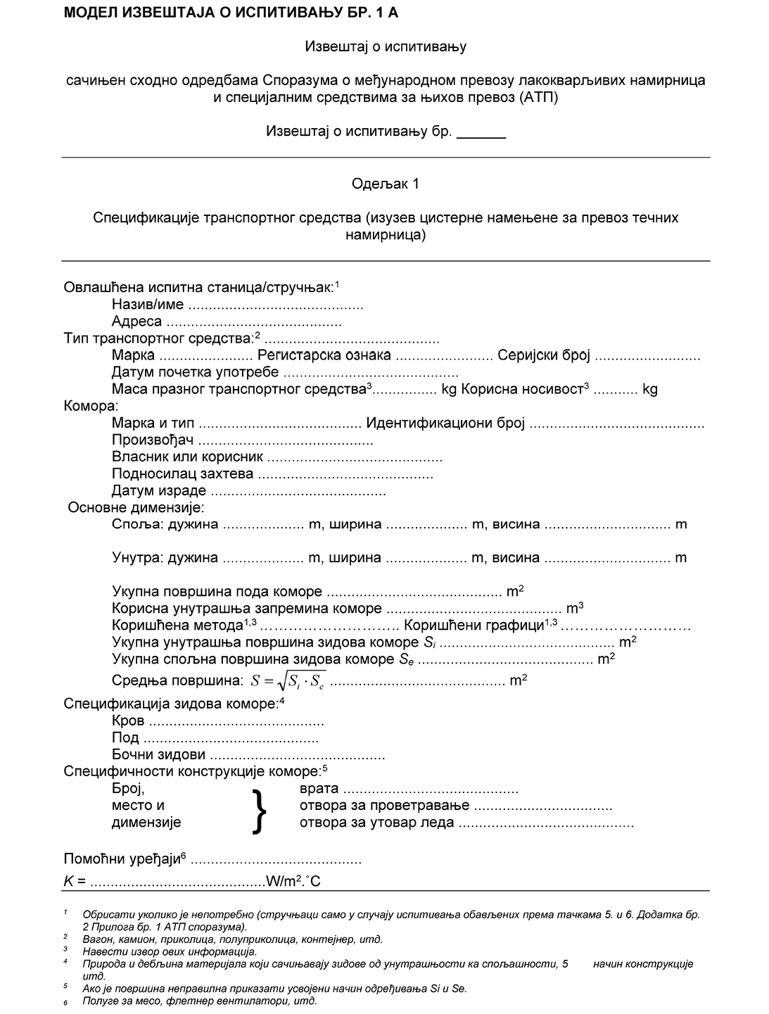
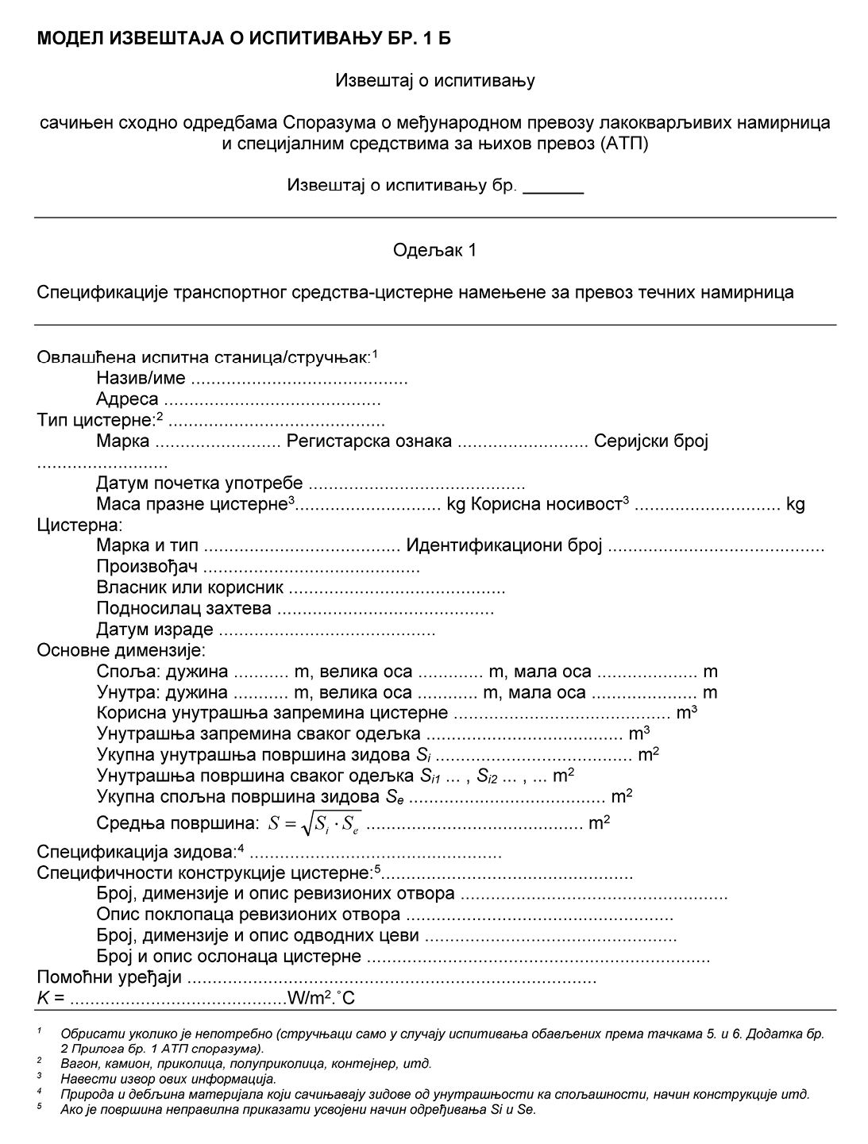
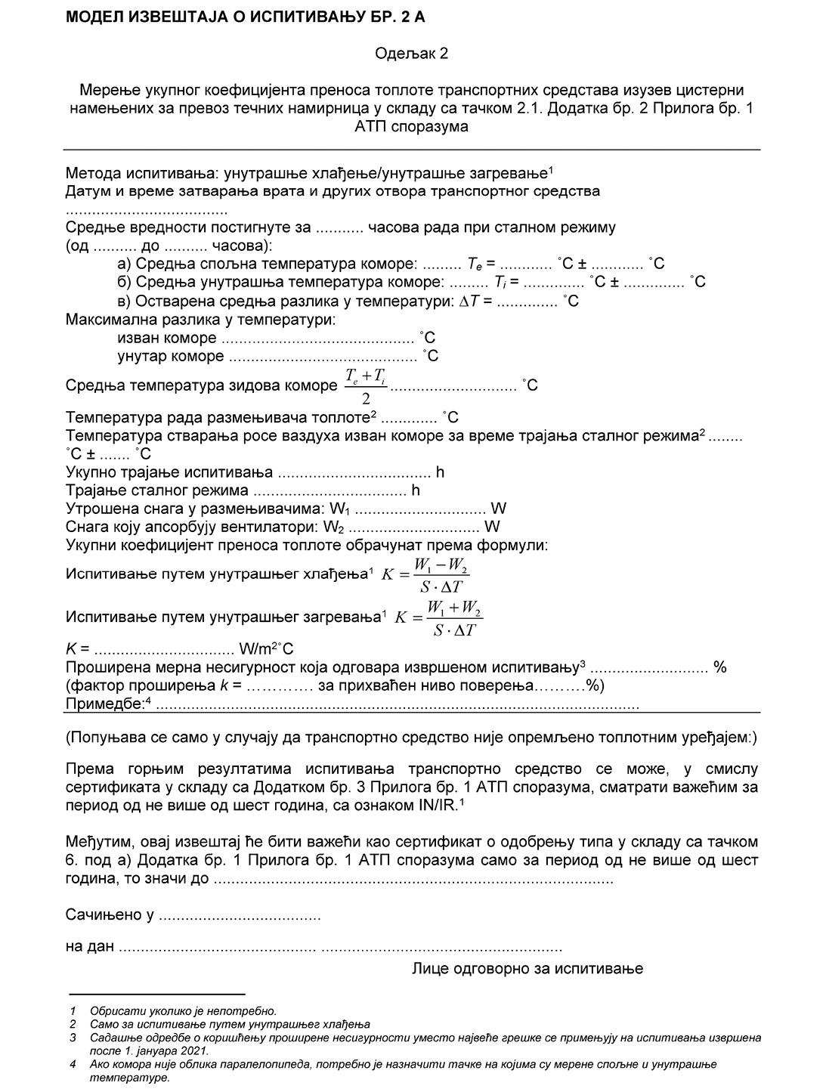
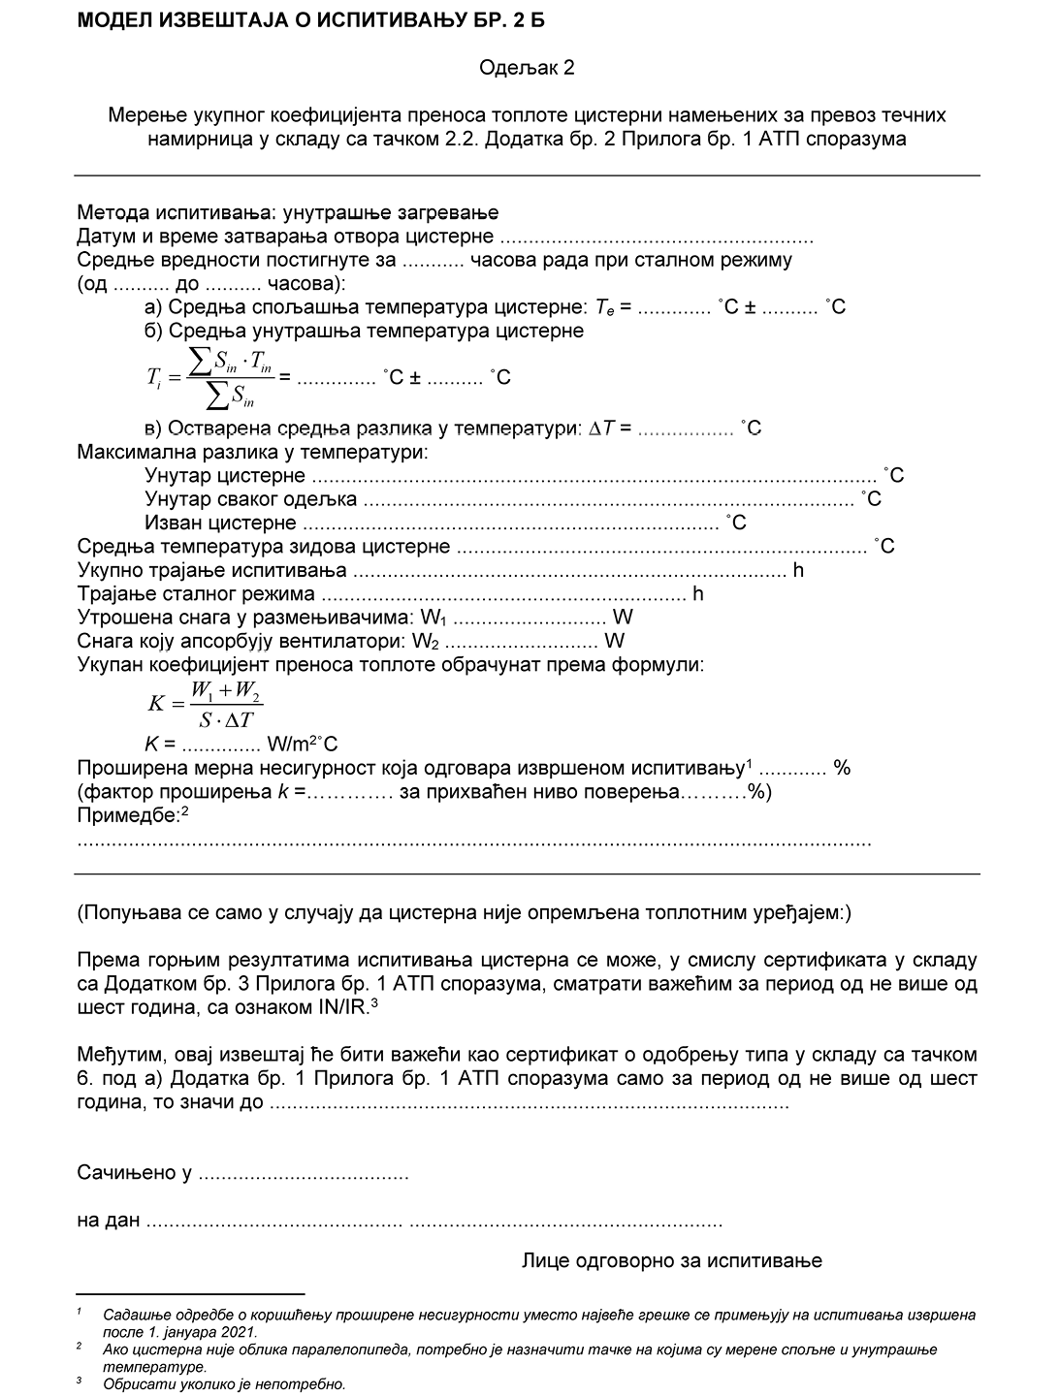
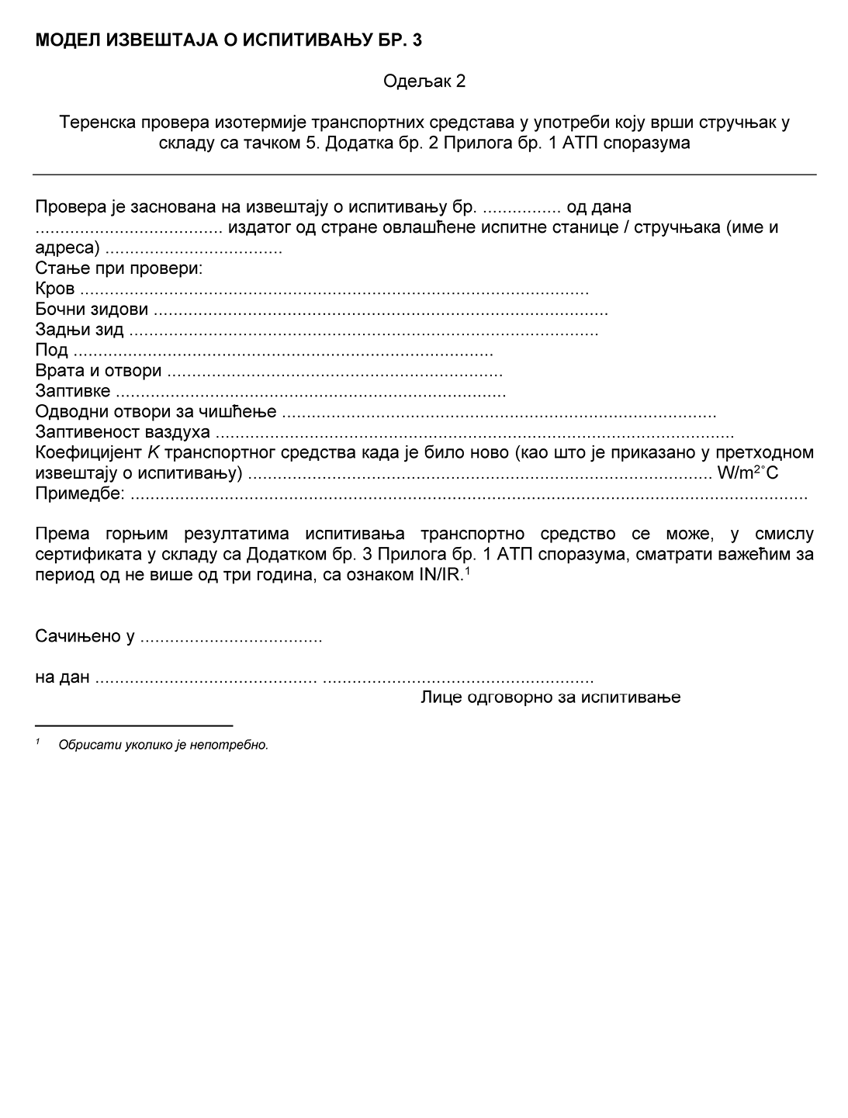
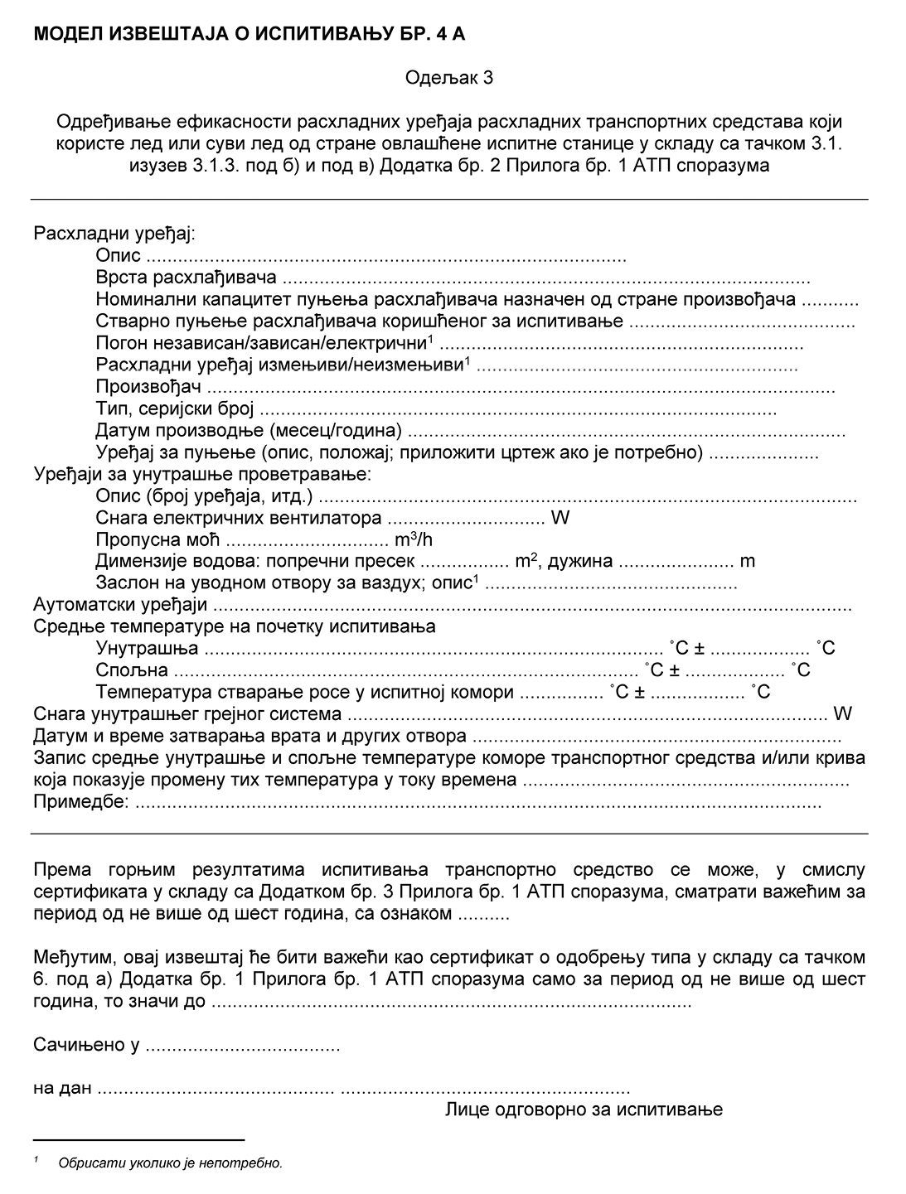
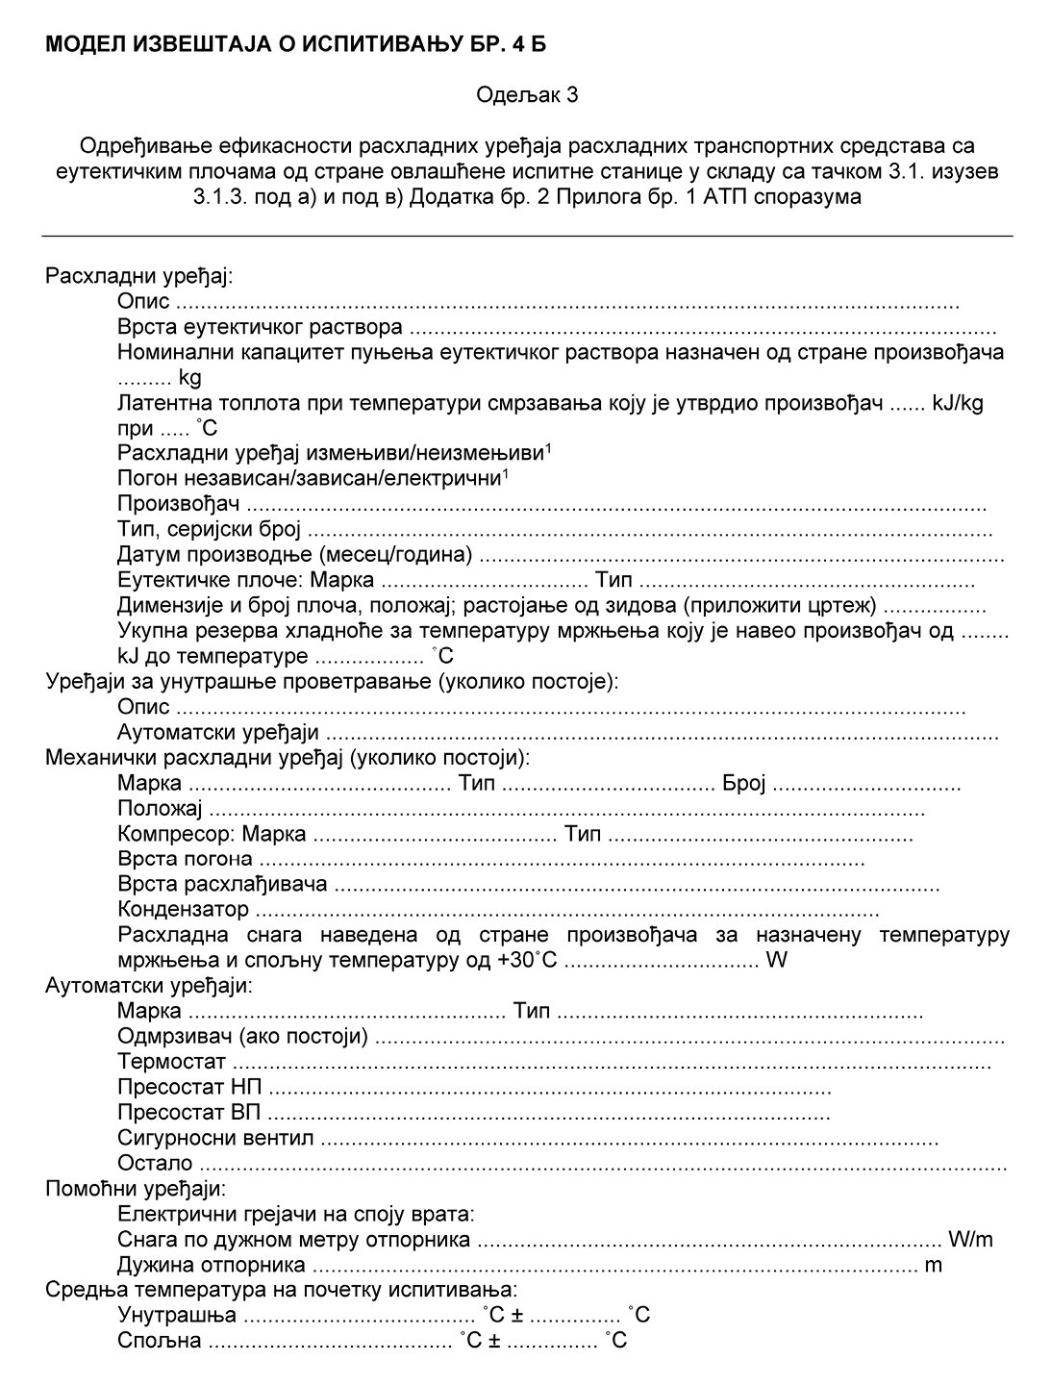
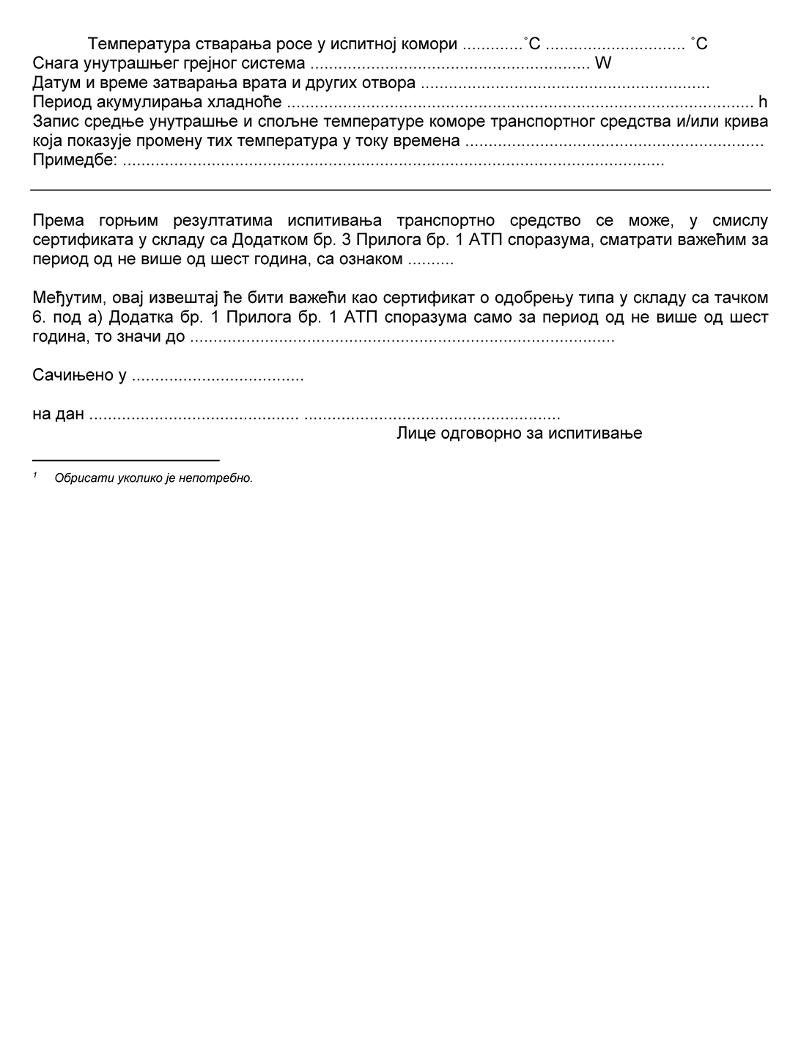
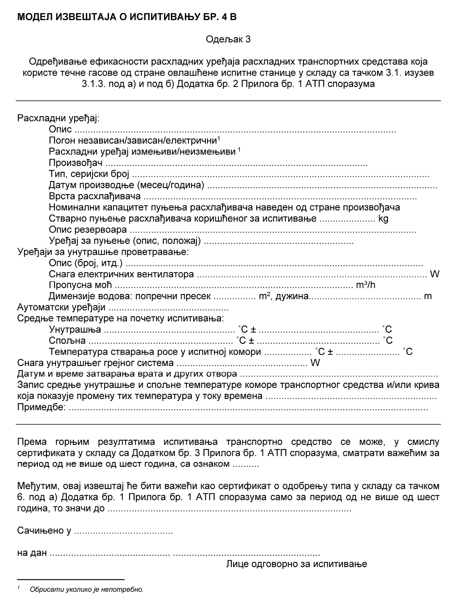
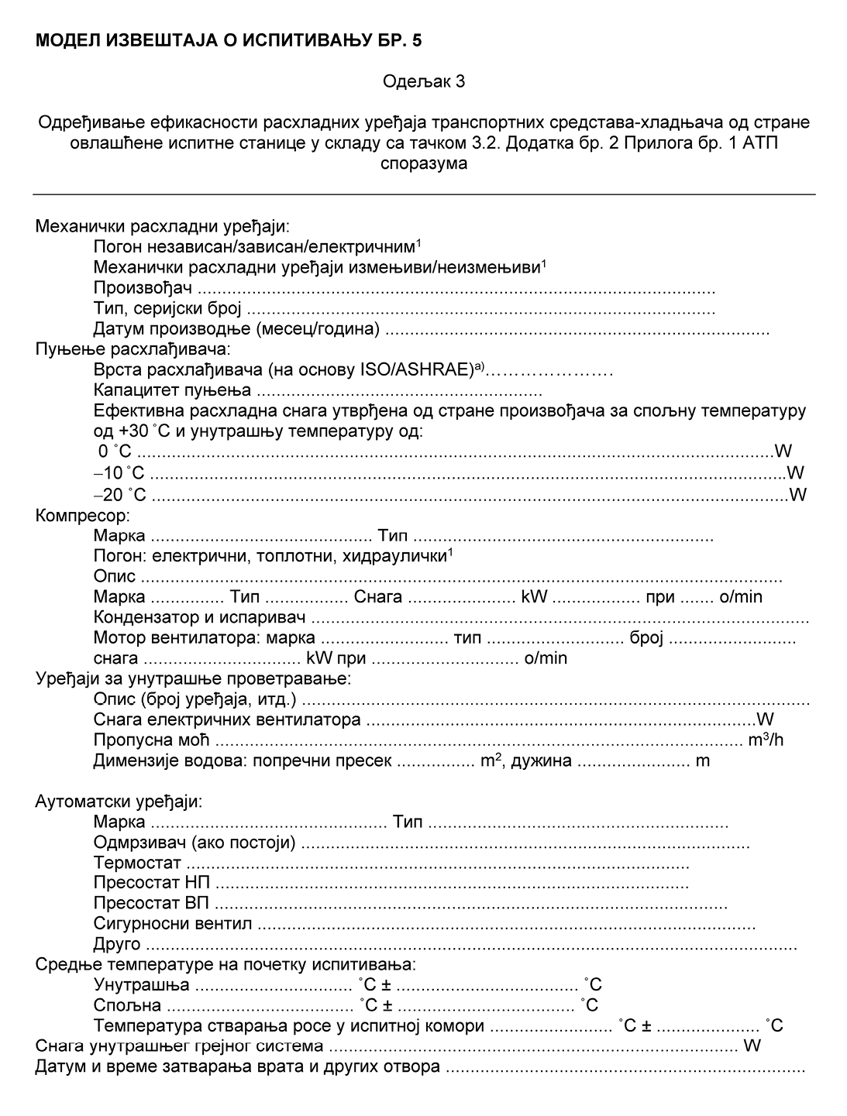
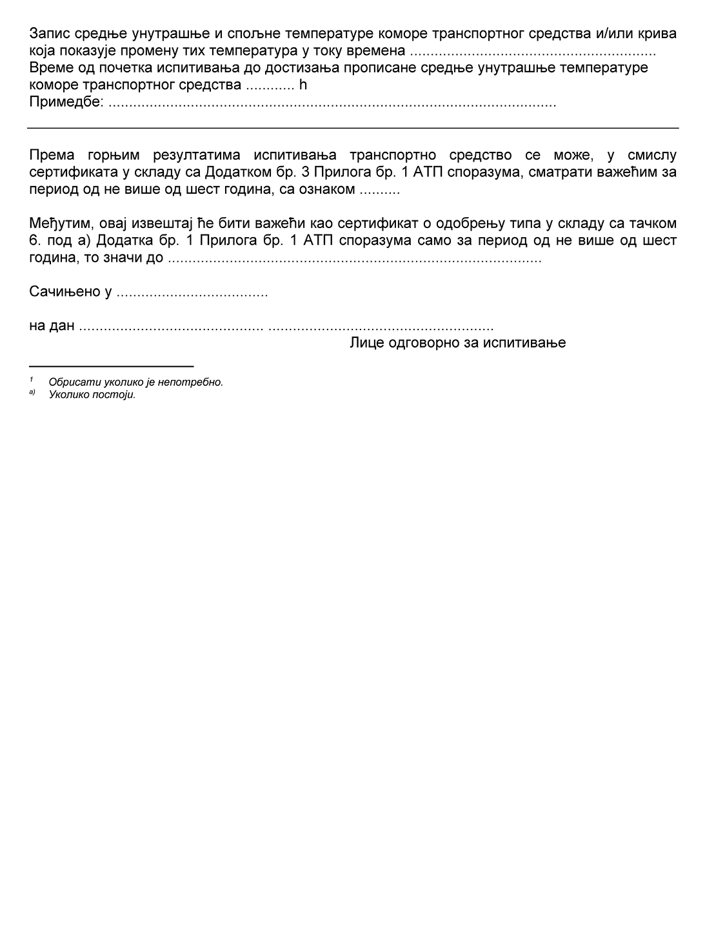
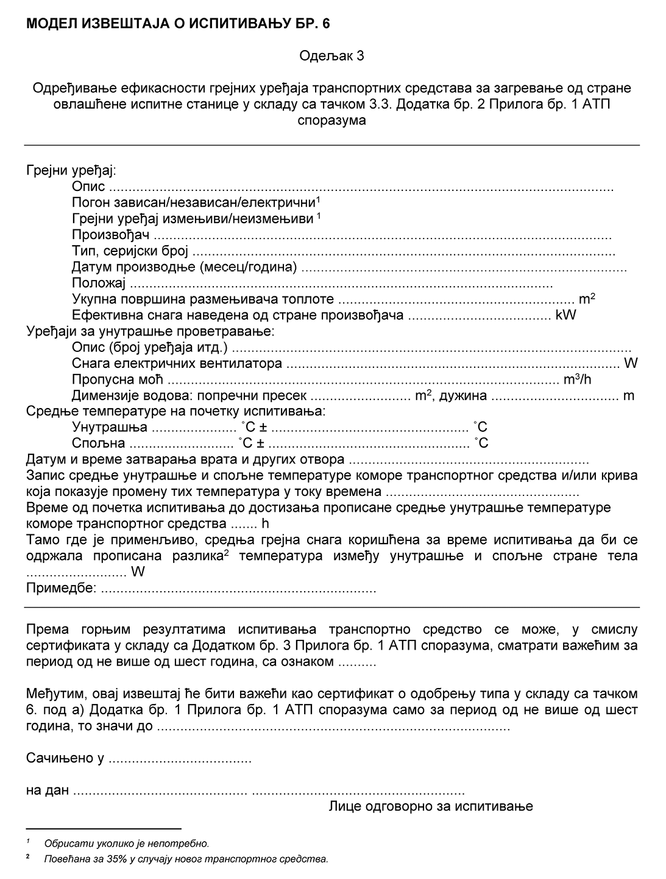
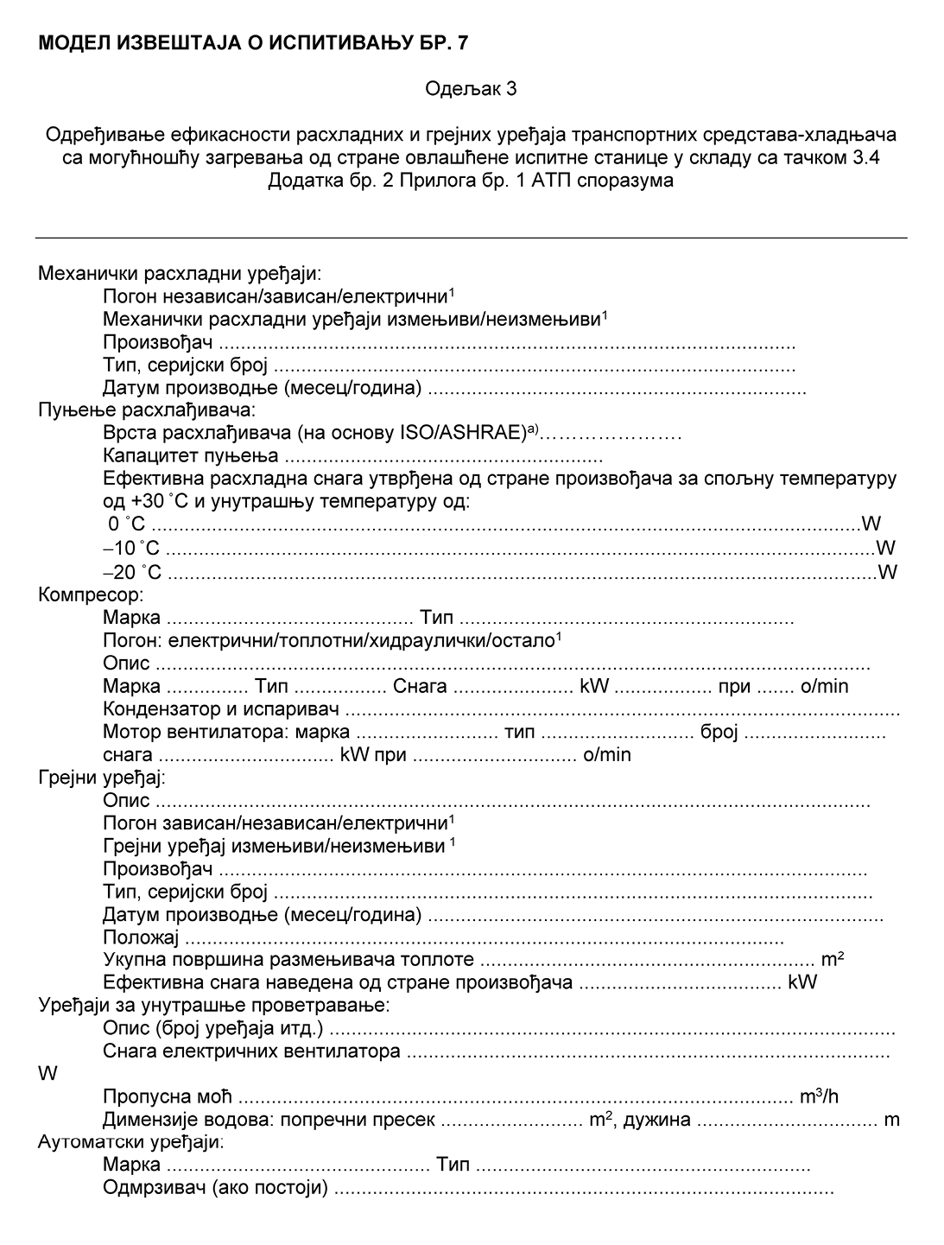
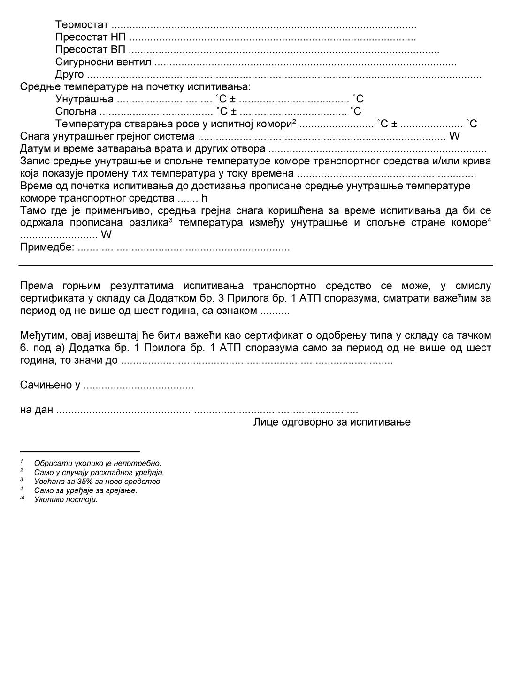
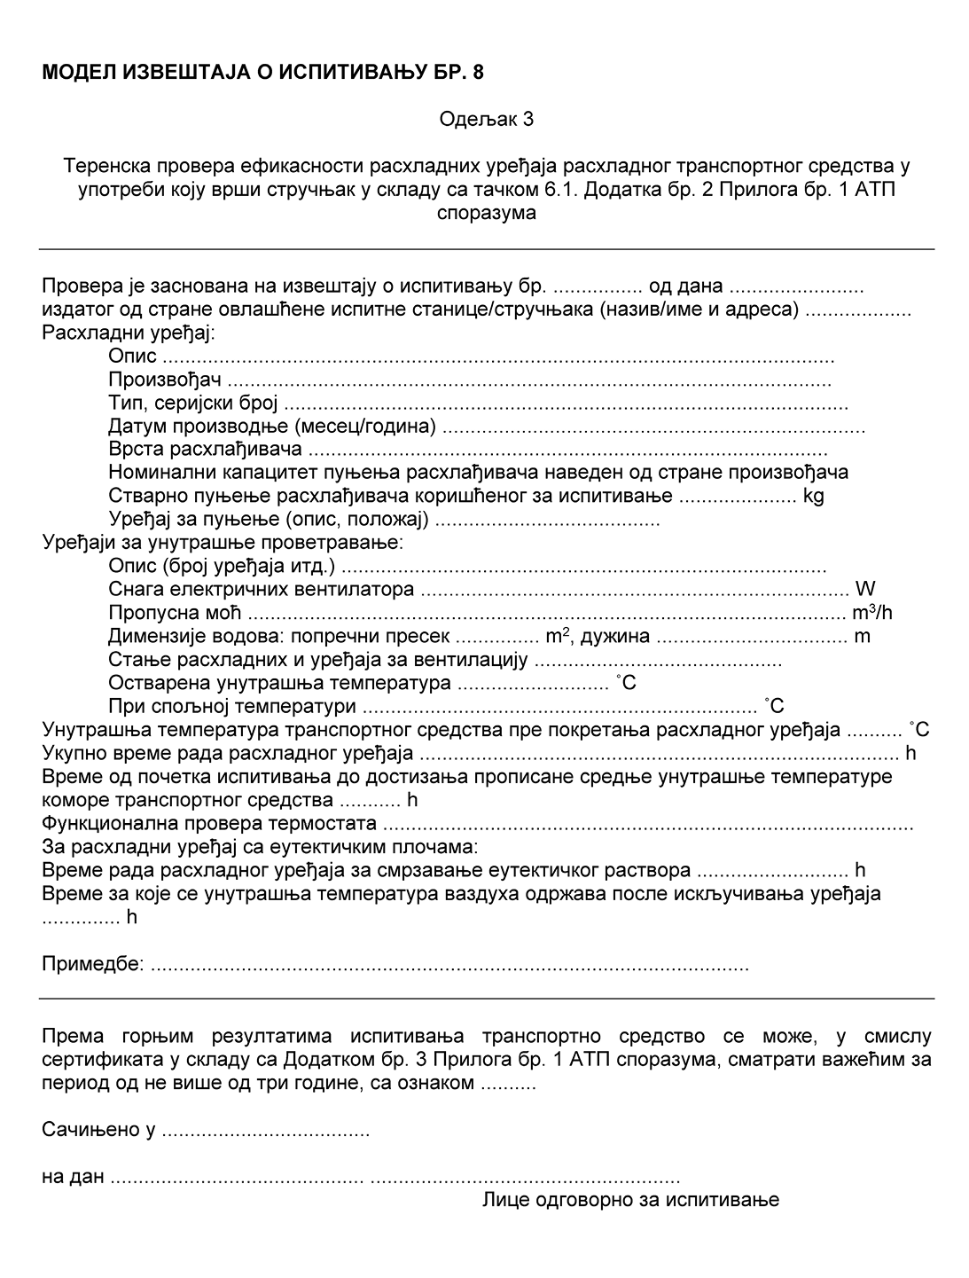
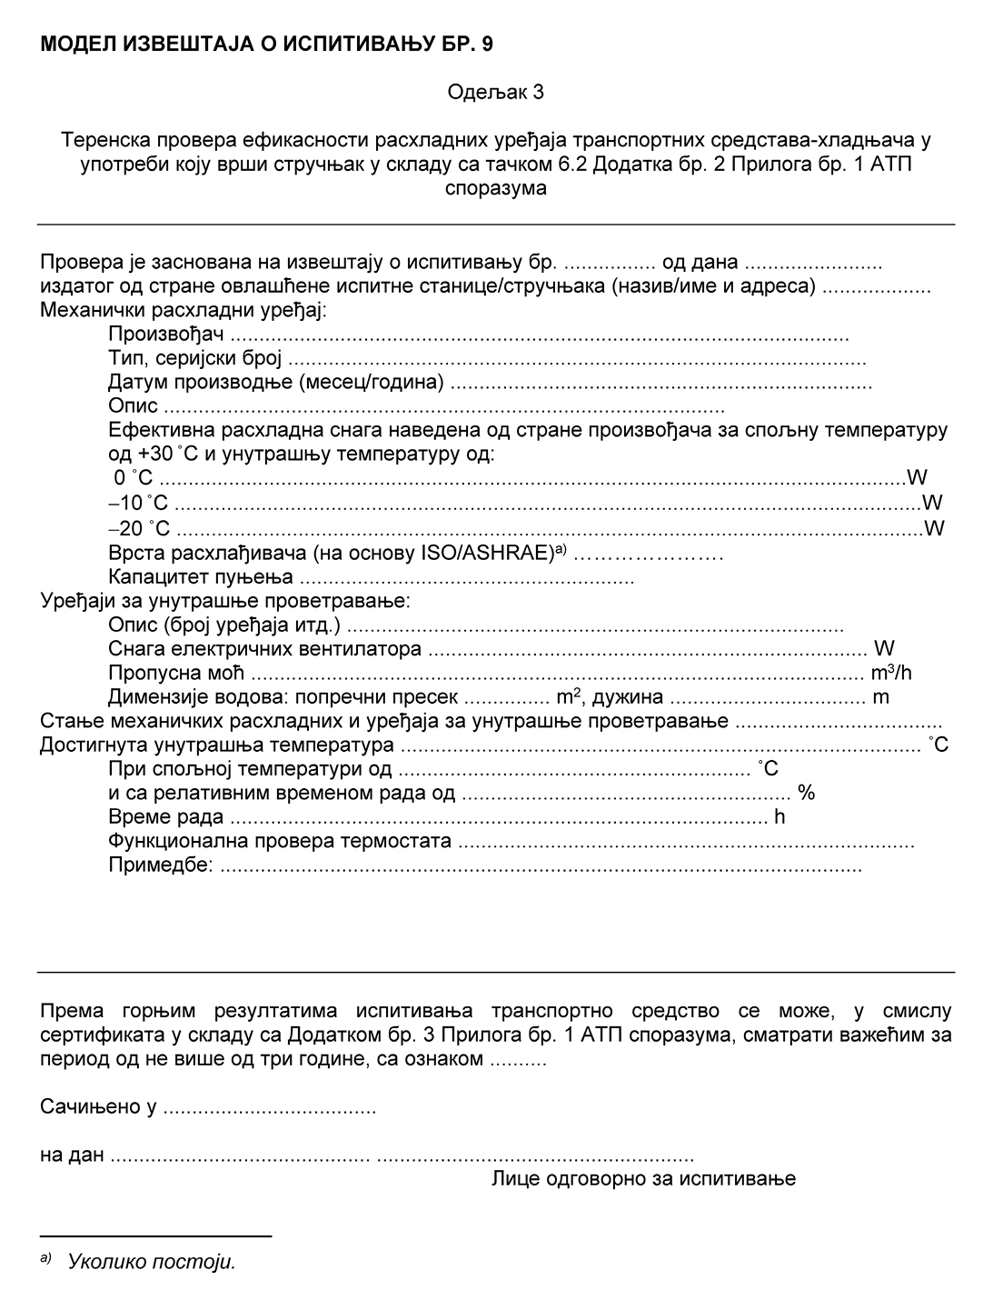
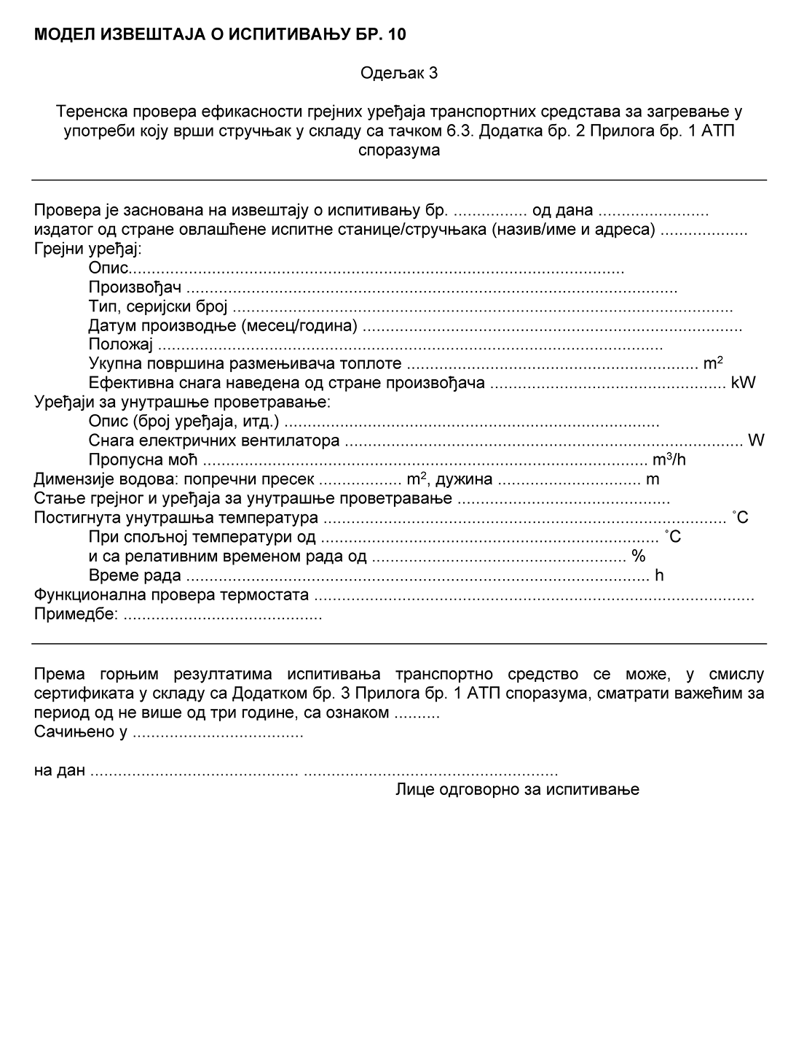
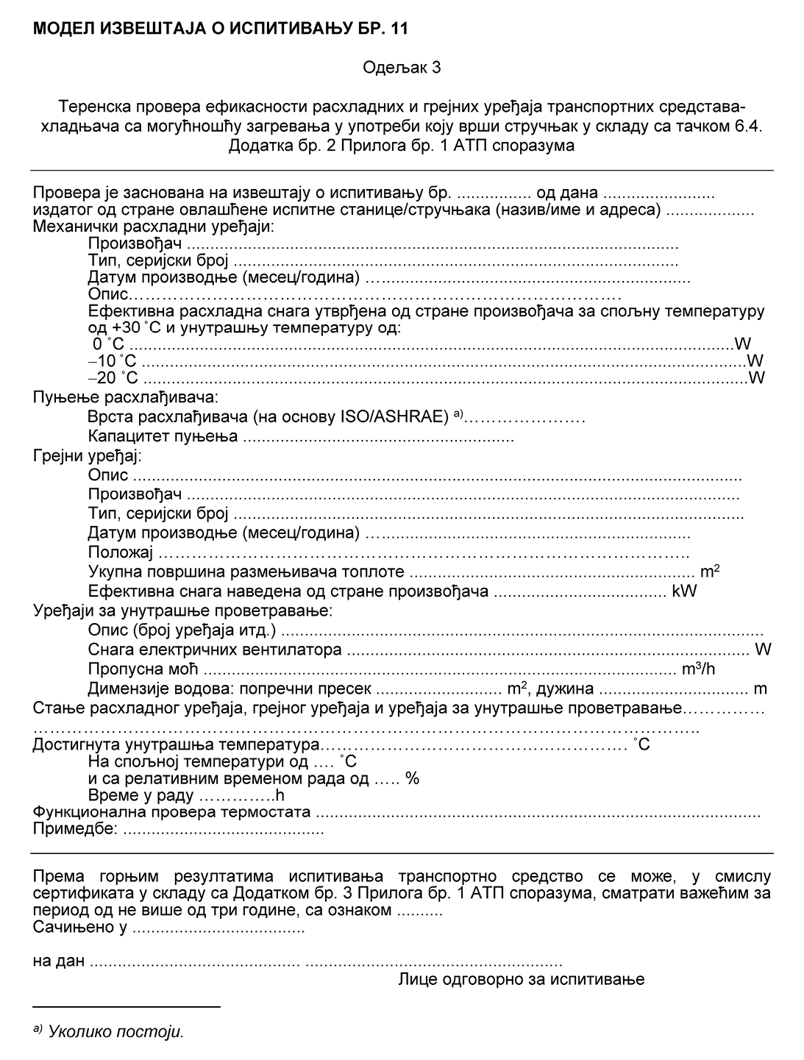
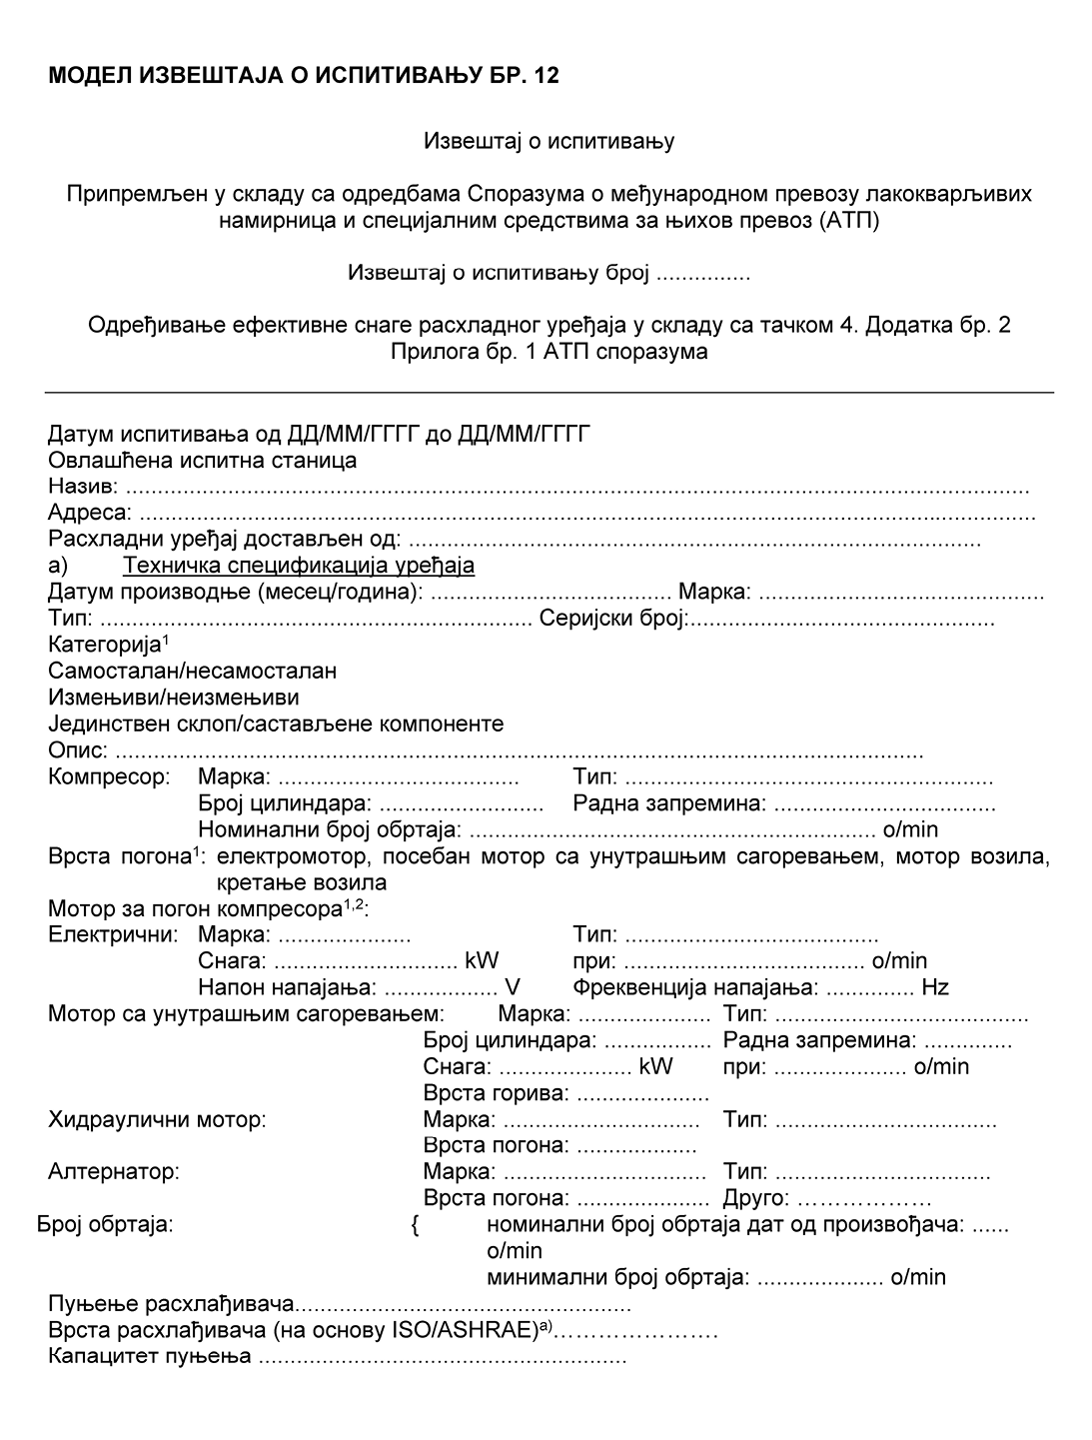
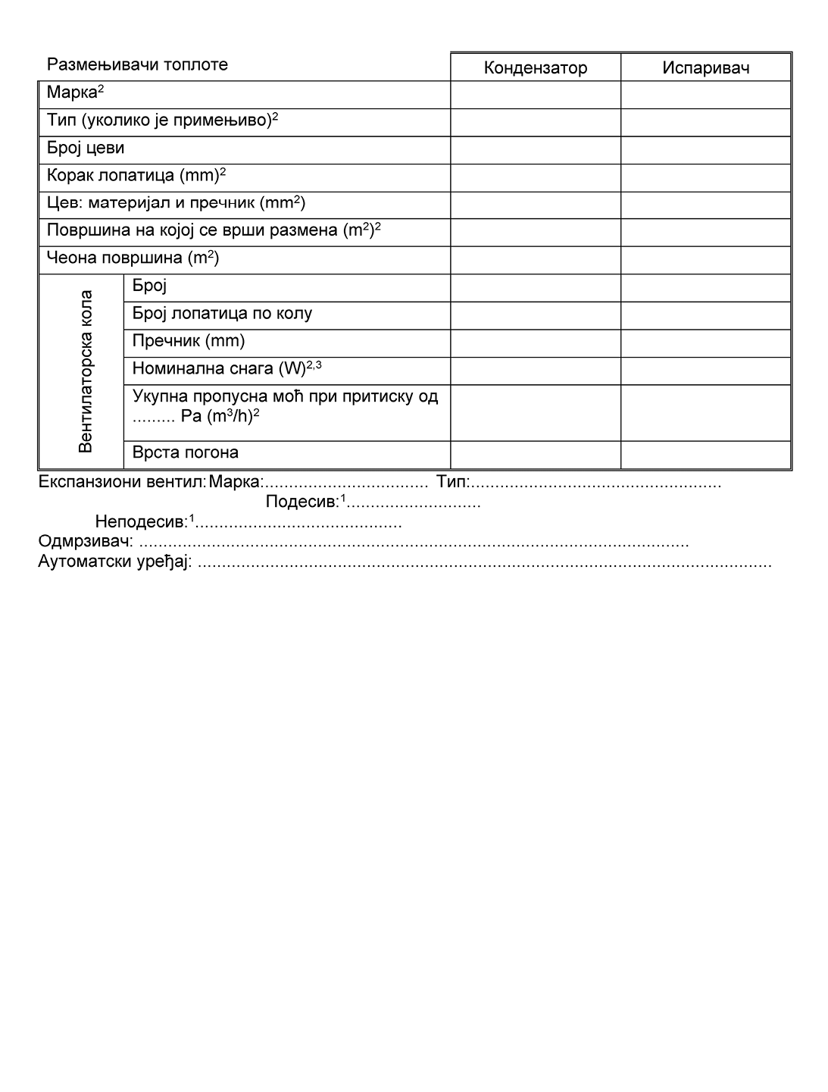
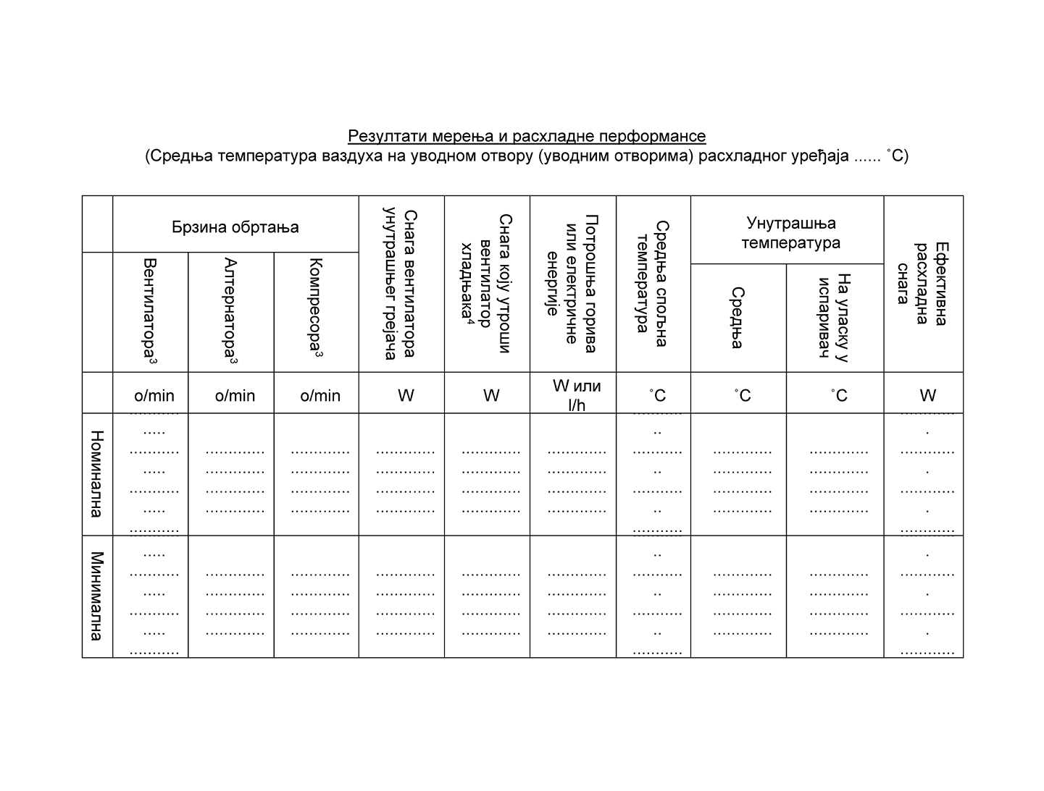
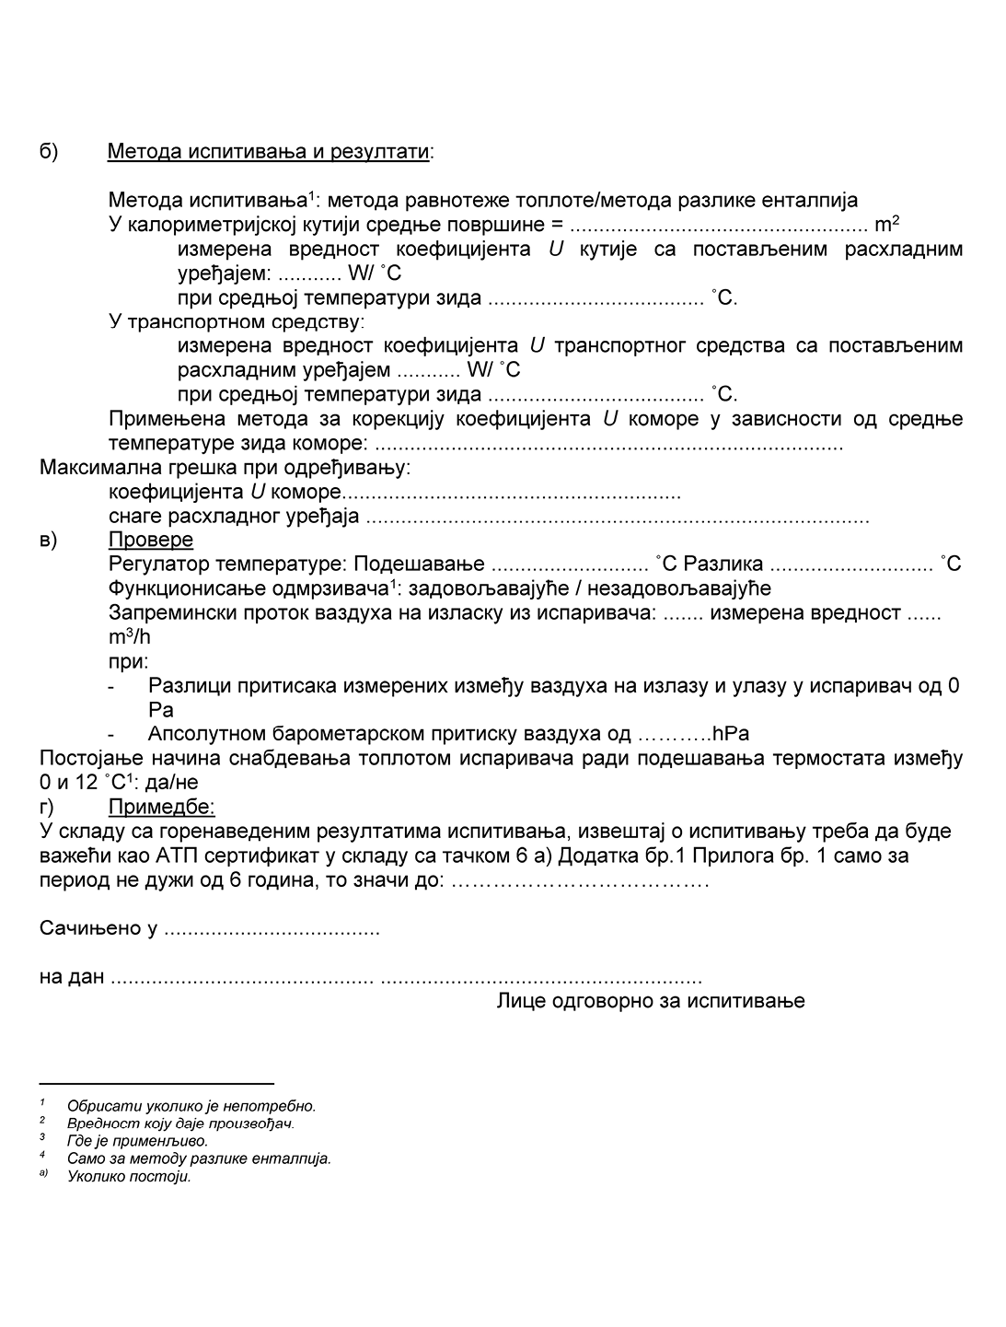
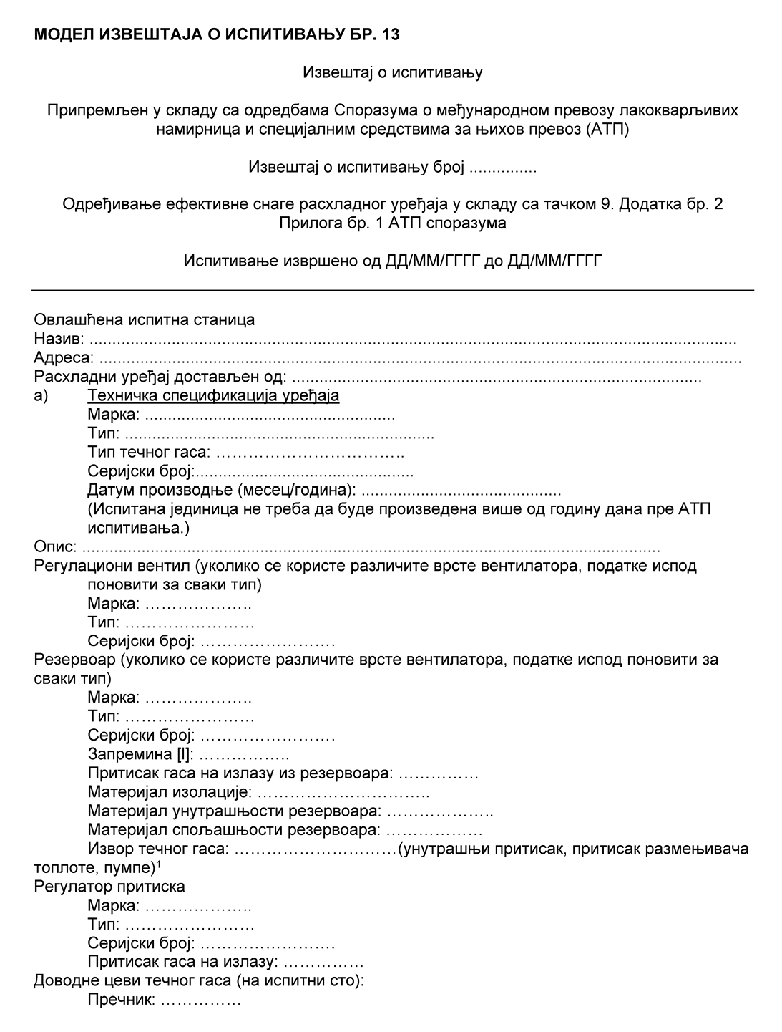
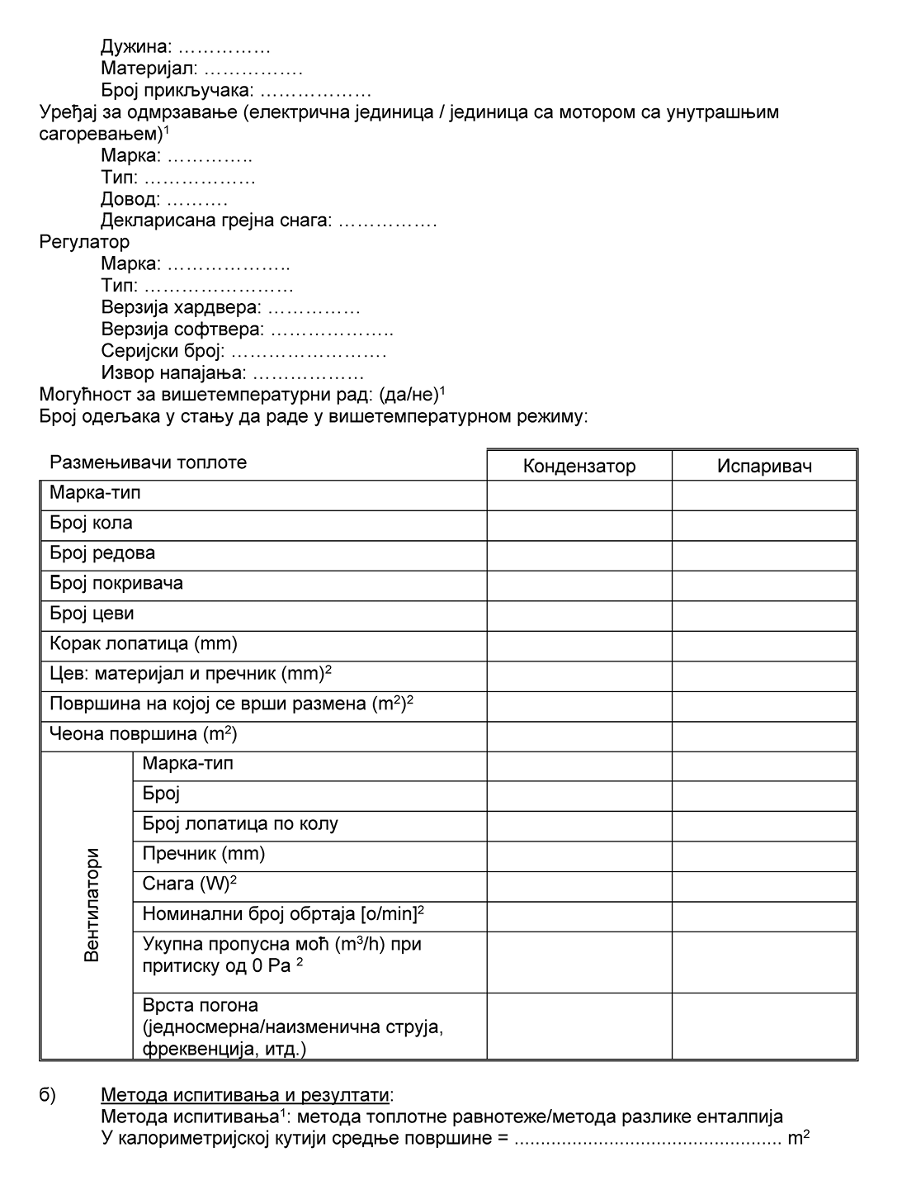
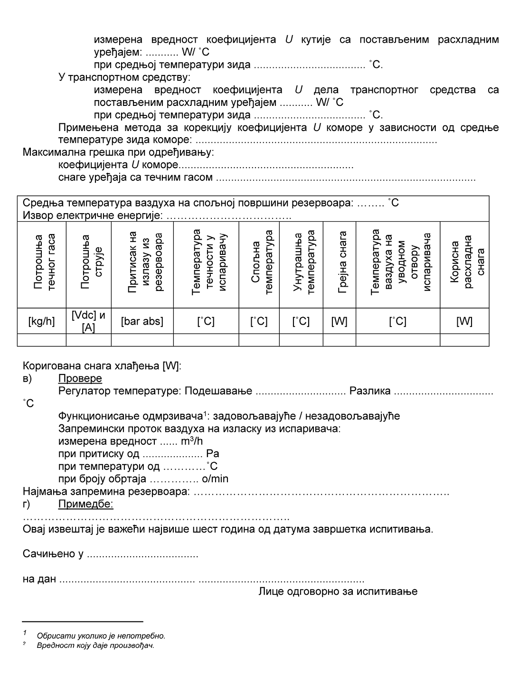
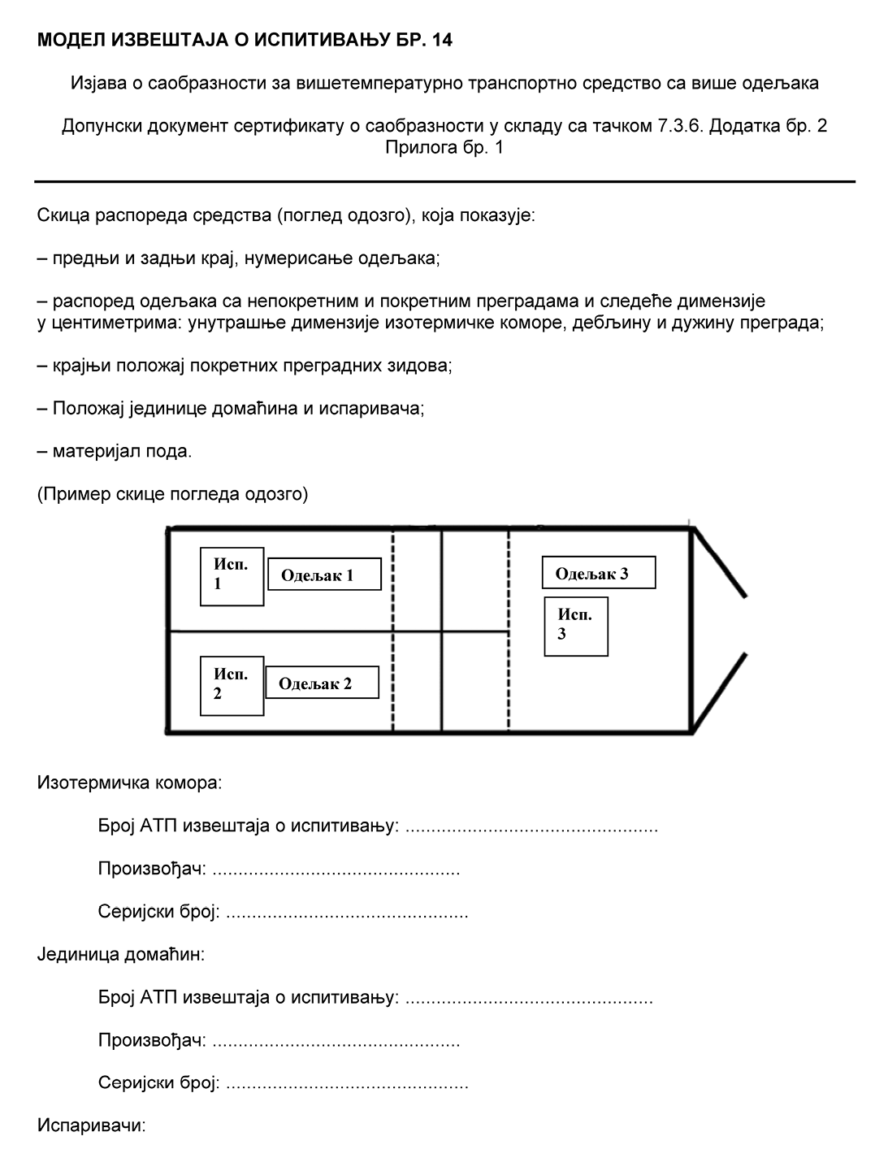
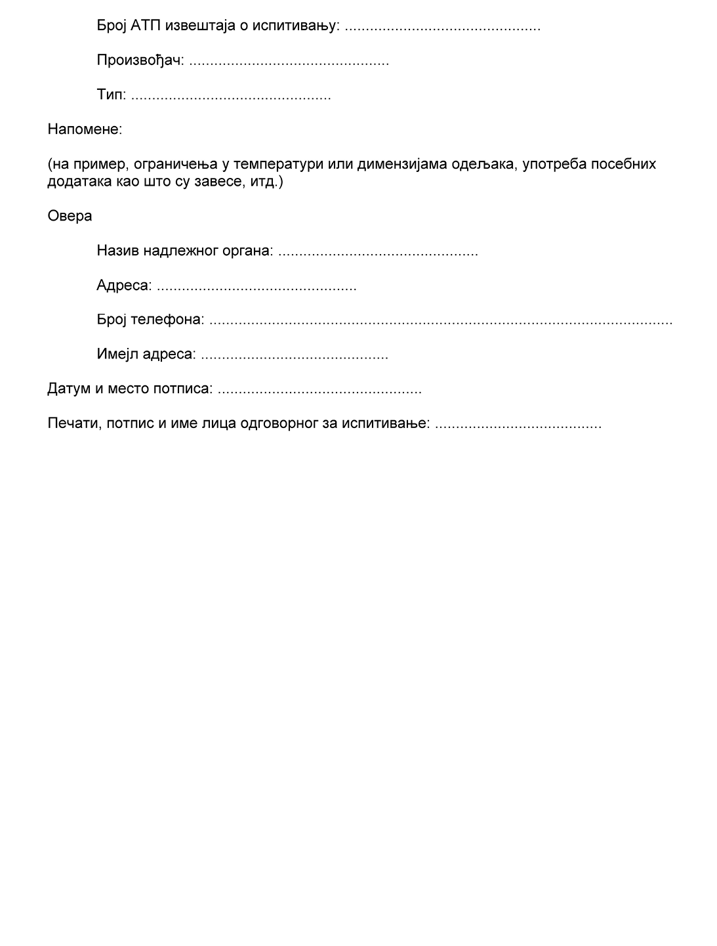
9. ПОСТУПАК МЕРЕЊА РАСХЛАДНЕ СНАГЕ УРЕЂАЈА СА ТЕЧНИМ ГАСОМ И ДИМЕНЗИОНИСАЊЕ ТРАНСПОРТНИХ СРЕДСТАВА КОЈИ КОРИСТЕ ОВЕ УРЕЂАЈЕ
9.1 Дефиниције
а) Уређај са течним гасом се састоји из резервоара који садржи течни гас, регулационог система, система за међусобно повезивање, пригушивача уколико је применљиво и једног или више испаривача;
б) Примарни испаривач: било која најмања структура која садржи уређај са течним гасом који треба да апсорбује топлотну снагу у изотермичком одељку;
в) Испаривач: било који састав који чине примарни испаривачи који се налазе у изотермичком одељку;
г) Највећи номинални испаривач: било који састав који чине примарни испаривачи који се налазе у једном или више изотермичких одељака;
д) Једнотемпературни уређај са течним гасом: уређај са течним гасом која се састоји из резервоара за течни гас повезаног на један испаривач за регулацију температуре једног изотермичког одељка;
ђ) Вишетемпературни уређај са течним гасом: уређај са течним гасом која се састоји из резервоара за течни гас повезаног на најмање два испаривача, од којих сваки регулише температуру једног одређеног изотермичког одељка у истом транспортном средству са више одељака;
е) Једнотемпературни режим: рад једно- или вишетемпературног уређаја са течним гасом у којем је активан један испаривач и одржава температуру једног одељка у транспортном средству са једним или више одељака;
ж) Вишетемпературни режим: рад вишетемпературног уређаја са течним гасом са два или више активних испаривача који одржавају две различите температуре у изотермичким одељцима транспортног средства са више одељака;
з) Највећа номинална расхладна снага (P_{макс-ном}): највећа расхладна снага одређена од стране произвођача уређаја са течним гасом;
и) Номинална инсталисана расхладна снага (P_{ном-инс}): највећа расхладна снага у оквиру највеће номиналне расхладне снаге која може бити обезбеђена од стране дате конфигурације испаривача уређаја са течним гасом;
ј) Појединачна расхладна снага (P_{пој-исп}): највећа расхладна снага коју испоручује сваки од испаривача при чему уређај са течним гасом ради као једнотемпературни уређај;
к) Ефективна расхладна снага (P_{еф-смрз-исп}): расхладна снага обезбеђена испаривачу на најнижој температури када уређај са течним гасом ради као што је описано у тачки 9.2.4.
9.2 Поступак испитивања за уређаје са течним гасом
9.2.1 Општи поступак
Поступак испитивања треба да буде у складу са поступком који је наведен у делу 4 Додатка бр. 2 Прилога бр. 1 АТП споразума, узимајући у обзир следеће појединости.
Испитивања се врше за различите примарне испариваче. Сваки примарни испаривач треба да буде испитан на посебном калориметру, ако је применљиво, и постављен у ћелију за испитивање са контролисаном температуром.
За једнотемпературне уређаје са течним гасом, мери се само расхладна снага регулационог уређаја са испаривачем који има највећу номиналну снагу. Трећи температурни ниво је додат у складу са тачком 4 Додатка бр. 2 Прилога бр. 1 АТП споразума.
За вишетемпературне уређаје са течним гасом, појединачна расхладна снага треба да се мери за сваки примарни испаривач, при чему сваки ради у једнотемпературном режиму као што је наведено у тачки 9.2.3.
Расхладне снаге се одређују коришћењем резервоара за течни гас који доставља произвођач, што омогућује да се комплетно испитивање одвија без допуњавања.
Све елементе расхладног уређаја са течним гасом треба поставити у термостатичко кућиште одржавано на температури од 30 ± 0,5 ºC.
За свако испитивање потребно је забележити следеће податке:
Проток, температуру и притисак течног гаса на излазу из резервоара у употреби;
Напон, јачину струје и укупну потрошњу електричне енергије од стране уређаја са течним гасом (на пример вентилатор...);
Проток гаса једнак је средњој масеној потрошњи флуида током спроведеног испитивања.
Осим у случају одређивања протока течног гаса, свака величина треба да физички буде сакупљана током фиксног периода времена који је мањи или једнак 10 секунди и свака величина треба да буде забележена током фиксног периода времена од највише 2 минута, под следећим условима:
Свака температура забележена на уводном отвору за ваздух проветраваног испаривача или унутар непроветраваног испаривача треба да буде усаглашена са температуром очекиване класе ±1 ºC.
Уколико електричне компоненте уређаја са течним гасом могу бити погоњене помоћу више од једног извора електричне енергије, испитивања је потребно спровести сходно томе.
Уколико испитивања показују еквивалентну највећу номиналну расхладну снагу без обзира на режим рада расхладног уређаја са течним гасом, испитивања могу бити упрошћена на режим рада са једним извором електричне енергије, узимајући у обзир потенцијални утицај на проток ваздуха на излазу из испаривача, где је применљиво. Еквивалентност је доказана уколико важи:
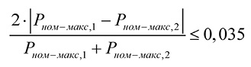
где је:
P_{ном-макс,1} - Највећа номинална снага уређаја са течним гасом за дати режим напајања електричном енергијом,
P_{ном-макс,2} - Друга највећа номинална снага уређаја са течним гасом за различит режим напајања електричном енергијом.
9.2.2 Одређивање највеће номиналне расхладне снаге јединице са течним гасом
Испитивање треба да се спроведе на референтним температурама од -20 ºC и 0 ºC.
Номинална расхладна снага на -10 ºC треба да се рачуна помоћу линеарне интерполације снага на -20 ºC и 0 ºC.
Највећа номинална расхладна снага регулационог уређаја у једнотемпературном режиму треба да се мери са највећим номиналним испаривачем понуђеним од стране произвођача. Овај испаривач је формиран на основу примарног испаривача или примарних испаривача.
Испитивање треба да буде спроведено са уређајем која ради на једној референтној температури, која одговара температури на уводном отвору за ваздух у случају проветраваних испаривача или температури ваздуха унутар изотермичке коморе у случају непроветраваног испаривача.
Највећа номинална расхладна снага треба да буде одређена на сваком температурном нивоу као што следи:
Прво испитивање се спроводи у трајању од најмање четири сата под контролом термостата расхладног уређаја да би се усталило преношење топлоте између унутрашњости и спољашњости калориметријске кутије.
Након поновног пуњења резервоара (по потреби), спроводи се друго испитивање у трајању од најмање три сата ради мерења највеће номиналне расхладне снаге у којем:
(а) Уређај са течним гасом треба подесити на жељену температуру испитивања уз могуће измене, уколико је потребно, у складу са упутствима наручиоца испитивања.
(б) Електрична енергија расута у калориметријској кутији треба да буде прилагођена током испитивања како би се обезбедило да референтна температура остане константна.
Одступање расхладне снаге током другог испитивања треба да буде мање од покретне средње вредности од 5% по часу и не треба да буде већа од 10% током овог испитивања. Ако је ово случај, добијена расхладна снага одговара најмањој расхладној снази забележеној током овог испитивања.
Само за мерење највеће номиналне расхладне снаге уређаја са течним гасом потребно је спровести једно додатно испитивање у трајању од једног часа, са најмањим резервоаром који се продаје уз уређај да би се квантификовао утицај његове запремине на регулацију расхладне снаге. Нова добијена расхладна снага не треба да одступа више од 5% од доње вредности или вредности добијене са резервоаром коришћеним за испитивања у трајању од три сата или више. Тамо где је утицај већи, смањење запремине резервоара треба да буде садржано у званичном извештају о испитивању.
9.2.3 Одређивање индивидуалне расхладне снаге сваког примарног испаривача уређаја са течним гасом
Индивидуална расхладна снага сваког примарног испаривача треба да буде мерена у једнотемпературном режиму рада. Испитивање је потребно спровести на -20 ºC и 0 ºC, као што је описано у тачки 9.2.2.
Индивидуална расхладна снага на -10 ºC се рачуна помоћу линеарне интерполације снага на -20 ºC и 0 ºC.
9.2.4 Одређивање преостале ефективне расхладне снаге уређаја са течним гасом у вишетемпературном режиму рада на референтном топлотном оптерећењу
Одређивање преостале ефективне снаге расхладне јединице са течним гасом захтева симултано коришћење два или три испаривача, као што следи:
(а) За уређај са два одељка, испаривачи са највишом и најнижом појединачном расхладном снагом.
(б) За уређај са три или више одељака, исти испаривачи као изнад се користе уз колико год треба додатних испаривача, са расхладном снагом која се налази између највише и најниже расхладне снаге.
Подешавање референтног топлотног оптерећења:
(а) Подешавања свих осим једног испаривача треба да буду таква да се добије температура ваздуха на уводном отвору од 0 ºC, или, ако није применљиво, температура ваздуха унутар коморе од 0 ºC;
(б) Топлотно оптерећење треба да делује на сваки пар калориметар/испаривач под контролом термостата, осим оног који није изабран;
(в) Топлотно оптерећење треба да буде једнако 20% појединачне расхладне снаге на -20 ºC сваког испаривача.
Ефективна снага преосталих испаривача треба да буде одређена на температури ваздуха на уводном отвору, или, уколико није применљиво, температури ваздуха унутар коморе од -20 ºC.
Када је ефективна снага преосталог испаривача одређена, испитивање се понавља након кружне пермутације температурних класа.
9.3 Расхладна снага испаривача
Расхладна снага испаривача може бити одређена на основу испитивања расхладне снаге спроведених над примарним испаривачима. Расхладна снага и потрошња течног гаса испаривача једнаке су аритметичком збиру расхладне снаге и потрошње течног гаса примарних испаривача унутар ограничења највеће номиналне расхладне снаге и припадајућег протока течног гаса.
9.4 Димензионисање и сертификација расхладног вишетемпературног транспортног средства са течним гасом
Димензионисање и сертификација расхладног транспортног средства које користи расхладни уређај са течним гасом треба да се спроводе као што је описано у 3.2.6. за једнотемпературно транспортно средство, са следећом еквивалентношћу снага:
P_{ном-инс} = P_{еф} (ефективна расхладна снага)
или тачке 7.3. за вишетемпературно расхладно транспортно средство, са следећом еквивалентношћу снага:
P_{макс-ном} = P_{номинално}
Додатно, корисна запремина резервоара за течни гас треба да буде таква да омогућује да уређај са течним гасом може да одржава температуру за предметну класу транспортног средства у трајању од најмање 12 часова.
Прилог бр. 1, Додатак бр. 3
A. Модел обрасца сертификата о саобразности транспортног средства прописаног у тачки 3. Додатка бр. 1 Прилога бр. 1
ОБРAЗAЦ СEРТИФИКAТA ЗA ИЗОТEРМИЧКA, РAСХЛAДНA, ТРАНСПОРТНА СРЕДСТВА-ХЛAДЊAЧE, ТРАНСПОРТНА СРЕДСТВА-ХЛАДЊАЧЕ СА МОГУЋНОШЋУ ЗАГРЕВАЊА ИЛИ ТРАНСПОРТНА СРЕДСТВА ЗA ЗAГРEВAЊE НAМEЊEНA ЗA СУВОЗEМНИ МEЂУНAРОДНИ ПРEВОЗ ЛAКОКВAРЉИВИХ НAМИРНИЦA
Сертификати о саобразности транспортног средства издати пре 2. јануара 2011. у складу са захтевима који се односе на модел сертификата из Додатка бр. 3 Прилога бр.1, а који су били на снази пре 1. јануара 2011., остаће важећи до истицања њиховог изворног рока важности.
Сертификати о саобразности издати пре датума ступања на снагу измена тачке 3 модела сертификата (30. септембар 2015.) остаће важећи до истицања њиховог оригиналног рока важности.
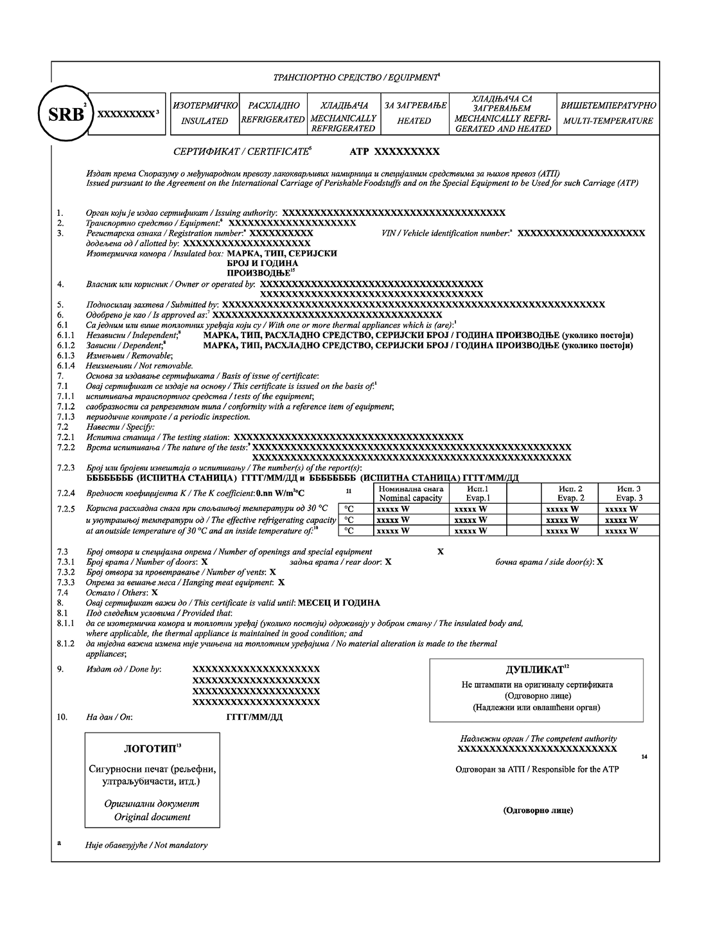
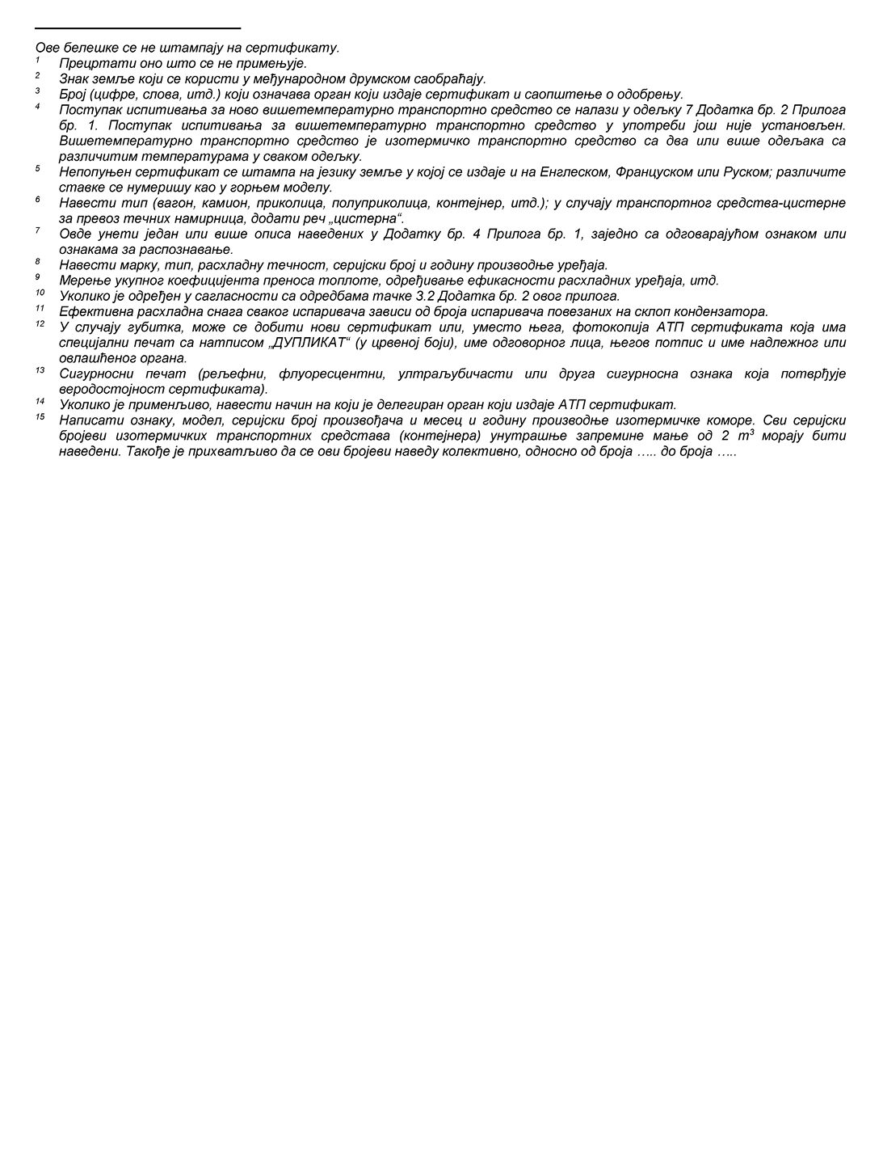
Б. Сертификациона таблица о саобразности транспортног средства, прописана у тачки 3. Додатка бр. 1 Прилога бр. 1
1. Сертификациона таблица треба да буде стално учвршћена на транспортном средству на јасно видљивом месту поред било које друге таблице одобрења издате у службене сврхе. Таблица, у складу са доле приказаним моделом, треба да има облик правоугаоника, да буде отпорна на корозију и ватру, ширине најмање 160 mm и висине најмање 100 mm. На таблици треба буду исписане читко и неизбрисиво, најмање на Енглеском, Француском или Руском језику, следеће ставке:
а) Латинична слова "АТП" иза којих следе речи "ОДОБРEНО ЗA ПРEВОЗ ЛAКОКВAРЉИВИХ НAМИРНИЦA";
б) "БРОЈ ОДОБРEЊA" праћено карактеристичном ознаком (у међународном друмском саобраћају) државе у којој је дато одобрење и бројем (цифре, слова, итд.) одобрења;
в) "СEРИЈСКИ БРОЈ" праћено засебним бројем додељеним за идентификацију предметног транспортног средства (може бити произвођачев број);
г) "AТП ОЗНAКA" праћено карактеристичном ознаком прописаном у Додатку бр. 4 Прилога бр. 1, која одговара класи и категорији транспортног средства;
д) "ВAЖИ ДО" праћено датумом (месец и година) истека одобрења транспортног средства. Ако је одобрење обновљено после испитивања или провере, одговарајући датум се може додати у истом реду.
2. Слова "AТП" и слова карактеристичне ознаке треба да буду висока приближно 20 mm. Друга слова и цифре треба да буду висине не мање од 5 mm.

* Подаци у заградама су дати као пример.
Прилог бр. 1, Додатак бр. 4
ОЗНAКE ЗA РAСПОЗНAВAЊE КОЈE ТРEБA СТAВИТИ НA СПEЦИЈAЛНA ТРАНСПОРТНА СРЕДСТВА
Ознаке за распознавање прописане у тачки 4. Додатка бр. 1 овог прилога, пишу се великим словима, латиницом, тамно плаве боје на белој основи. Висина слова треба да буде најмање 100 mm за ознаке класе и најмање 50 mm за датум истека. У посебним случајевима, као што је возило чија највећа дозвољена маса не прелази 3,5 t, висина ознаке класе може бити најмање 50 m, односно 25 mm за датум истека.
Ознака класе и датум истека треба да се поставе најмање на бочним странама у горњем углу близу предњег краја.
Ознаке су следеће:
Транспортно средство | Ознака за распознавање
Обично изотермичко транспортно средство | IN
Појачано изотермичко транспортно средство | IR
Обично расхладно транспортно средство класе A | RNA
Појачано расхладно транспортно средство класе A | RRA
Појачано расхладно транспортно средство класе B | RRB
Појачано расхладно транспортно средство класе C | RRC
Обично расхладно транспортно средство класе D | RND
Појачано расхладно транспортно средство класе D | RRD
Обично транспортно средство-хладњача класе A | FNA
Појачано транспортно средство-хладњача класе A | FRA
Појачано транспортно средство-хладњача класе B | FRB
Појачано транспортно средство-хладњача класе C | FRC
Обично транспортно средство-хладњача класе D | FND
Појачано транспортно средство-хладњача класе D | FRD
Појачано транспортно средство-хладњача класе E | FRE
Појачано транспортно средство-хладњача класе F | FRF
Обично транспортно средство за загревање класе A | CNA
Појачано транспортно средство за загревање класе A | CRA
Појачано транспортно средство за загревање класе B | CRB
Појачано транспортно средство за загревање класе C | CRC
Појачано транспортно средство за загревање класе D | CRD
Обично транспортно средство-хладњача са могућношћу загревања класе A | BNA
Појачано транспортно средство-хладњача са могућношћу загревања класе A | BRA
Појачано транспортно средство-хладњача са могућношћу загревања класе B | BRB
Појачано транспортно средство-хладњача са могућношћу загревања класе C | BRC
Појачано транспортно средство-хладњача са могућношћу загревања класе D | BRD
Појачано транспортно средство-хладњача са могућношћу загревања класе E | BRE
Појачано транспортно средство-хладњача са могућношћу загревања класе F | BRF
Појачано транспортно средство-хладњача са могућношћу загревања класе G | BRG
Појачано транспортно средство-хладњача са могућношћу загревања класе H | BRH
Појачано транспортно средство-хладњача са могућношћу загревања класе I | BRI
Појачано транспортно средство-хладњача са могућношћу загревања класе J | BRJ
Појачано транспортно средство-хладњача са могућношћу загревања класе K | BRK
Појачано транспортно средство-хладњача са могућношћу загревања класе L | BRL
У случају друмског транспортног средства са више одељака које је подељено на два одељка, ознака класе се састоји из ознака за сваки одељак (на пример FRC-FRA) и почиње са одељком који је напред или са леве стране транспортног средства.
За остала транспортна средства са више одељака, ознака се бира само за највећу класу по АТП споразуму, односно класу која допушта највећу разлику између температура унутар и ван транспортног средства, те се допуњава словом М (на пример FRC-M).
Овакво означавање је обавезно за сва транспортна средства произведена од 1. октобра 2020.
Ако је транспортно средство снабдевено измењивим или зависним топлотним уређајем и ако постоје посебни услови за употребу топлотног уређаја, словне ознаке за распознавање биће допуњене латиничним словом X у следећим случајевима:
1. У СЛУЧAЈУ РAСХЛAДНОГ ТРАНСПОРТНОГ СРЕДСТВА:
Уколико еутектичке плоче треба поставити у другу комору ради залеђивања;
2. У СЛУЧAЈУ ТРАНСПОРТНОГ СРЕДСТВА-ХЛАДЊAЧE И ТРАНСПОРТНОГ СРЕДСТВА-ХЛАДЊАЧЕ СА МОГУЋНОШЋУ ЗАГРЕВАЊА:
2.1 Уколико је компресор погоњен мотором возила;
2.2 Уколико је расхладни уређај, односно уређај за хлађење и загревање, или његов део измењив, што би спречило његово функционисање.
Датум (месец, година) наведен у одељку A, ставка 8 у Додатку бр. 3 овог прилога као датум престанка важности сертификата издатог за транспортно средство треба да буде назначен испод горепоменутих ознака за распознавање.
Модел:

Прилог бр. 2
ИЗБОР ТРАНСПОРТНИХ СРЕДСТАВА И ТEМПEРAТУРНИХ УСЛОВA ЗA ПРEВОЗ ДУБОКО СМРЗНУТИХ И СМРЗНУТИХ НAМИРНИЦA
1. За превоз следећих дубоко смрзнутих и смрзнутих намирница, транспортно средство треба изабрати и користити на тај начин да за време превоза највиша температура намирница у било којој тачки терета не пређе назначену температуру.
Због тога транспортно средство које се користи за транспорт дубоко смрзнутих намирница треба да буде опремљено уређајем наведеним у Додатку бр. 1 овог прилога. Међутим, уколико се приступи провери температуре намирница, то се мора учинити у складу са поступком наведеним у Додатку бр. 2 овом прилога.
2. Према томе, температура намирница у било којој тачки терета мора да буде на или испод наведене вредности при утовару, за време превоза и при истовару.
3. Када је потребно отворити транспортно средство, на пример због инспекције, нужно је обезбедити да намирнице не буду изложене поступцима или условима који су у супротности са циљевима овог прилога и онима из Међународне конвенције о хармонизацији контроле добара на граници.
4. За време одређених операција, као што је одмрзавање испаривача транспортних средстава-хладњача, дозвољава се краткотрајно повећање температуре површине намирница за не више од 3 ºC у делу товара, на пример близу испаривача, изнад одговарајуће температуре.
Сладолед | -20 ºC
Смрзнута или дубоко смрзнута риба, рибљи производи, мекушци, љускари и све друге дубоко смрзнуте намирнице | -18 ºC
Све остале смрзнуте намирнице (осим маслаца) -12 ºC
Маслац | -10 ºC
Доленаведене дубоко смрзнуте и смрзнуте намирнице које се морају даље обрадити непосредно по доласку на одредиште:¹
Маслац
Концентрисани воћни сок
--------
1 За наведене дубоко смрзнуте и смрзнуте намирнице намењене за даљу обраду непосредно по доласку на одредиште, може се дозволити постепено повећање температуре за време превоза тако да по доласку на одредиште температуре не буду веће од оних које је одредио пошиљалац и које су наведене у уговору о превозу. Та температура не треба да буде већа од највеће температуре одобрене за исту намирницу када се хлади како је описано у Прилогу бр. 3. Исправе о оваквом превозу треба да садрже име намирнице, да ли је дубоко смрзнута или смрзнута и да ће непосредно по доласку на одредиште бити даље обрађена. Овај превоз биће обављен АТП одобреним транспортним средством без коришћења топлотних уређаја за повећање температура намирница.
Прилог бр. 2, Додатак бр. 1
ПРAЋEЊE ТEМПEРAТУРE ВAЗДУХA КОД ТРАНСПОРТА ДУБОКО СМРЗНУТИХ ЛAКОКВAРЉИВИХ НAМИРНИЦA
Транспортно средство мора бити опремљено инструментом способним за мерење и снимање температура ваздуха и чување прибављених података (у даљем тексту инструмент) како би се пратиле температуре ваздуха којем су изложене дубоко смрзнуте намирнице намењене за људску употребу.
Инструмент мора бити одобрен у складу са стандардом EN 13486:2022 од стране акредитованог тела и документација мора бити на располагању за одобрење надлежних AТП органа.
Инструменти морају бити у сагласности са стандардом EN 12830:2018.
Писачи температуре у употреби који су у сагласности са стандардом 12830:1999 се могу задржати у употреби.
Записи температура добијени на овај начин морају бити датирани и корисник их мора чувати најмање годину дана или дуже, у зависности од врсте хране.
Прилог бр. 2, Додатак бр. 2
ПОСТУПAК ЗA УЗОРКОВAЊE И МEРEЊE ТEМПEРAТУРE КОД ПРEВОЗA РAСХЛAЂEНИХ, СМРЗНУТИХ И ДУБОКО СМРЗНУТИХ ЛAКОКВAРЉИВИХ НAМИРНИЦA
A. ОПШТA РAЗМAТРAЊA
1. Контрола и мерење температура утврђени у Прилозима бр. 2 и 3 треба да буду обављени тако да намирнице не буду изложене условима штетним за безбедност или квалитет намирница. Мерење температуре хране треба да буде обављено у расхлађеној околини, и са најмањим могућим кашњењем и ометањем операција превоза.
2. Поступке контроле и мерења, као што је наведено у тачки 1, првенствено треба обављати на местима утовара или истовара. Ове поступке уобичајено не треба спроводити у току превоза, све док не постоји озбиљна сумња у саобразност температура намирница утврђених у Прилозима бр. 2 и 3.
3. Када је то могуће, контрола треба да узме у обзир информације добијене од уређаја за праћење температуре у току путовања пре избора датог товара лакокварљивих намирница за узорковање и поступке мерења. Прелазак на мерење температуре хране треба извршити само ако постоји озбиљна сумња у управљање температуром за време превоза.
4. Када се изабере товар, прво треба применити мерење без разарања (између кутија или између паковања). Само ако резултати мерења без разарања нису сагласни са температурама наведеним у Прилозима бр. 2 или 3 (узимајући у обзир дозвољена одступања), треба применити мерење са разарањем. Када су пошиљке или кутије отворене због контроле, али нису предузета никаква друга дејства, треба их затворити и означити подацима о дану, часу и месту контроле и званичним печатом контролног органа.
Б. УЗОРКОВAЊE
5. Типови изабране амбалаже за мерење температуре треба да буду такви да је њихова температура представник најтоплије тачке пошиљке.
6. Када је потребно да се изаберу узорци за време превоза док је пошиљка утоварена, два узорка треба да буду узета са врха и дна пошиљке близу ивице отварања сваких врата или пара врата.
7. Када се узорци узимају за време истовара пошиљке, по четири узорка треба да буду изабрана на следећим местима:
- врх и дно пошиљке близу ивице отварања врата;
- горњи задњи углови пошиљке (тј. најудаљенији од расхладног уређаја);
- центар пошиљке;
- центар предње површине пошиљке (тј. најближе расхладном уређају);
- горњи или доњи углови предње површине пошиљке (тј. најближе уласку повратног ваздуха из расхладног уређаја).
8. У случају расхлађене хране о којој је реч у Прилогу бр. 3, узорци се узимају и са најхладнијег места како би се осигурало да није дошло до смрзавања за време транспорта.
В. МEРEЊE ТEМПEРAТУРE ЛAКОКВAРЉИВИХ НAМИРНИЦA
9. Сонду за мерење температуре пре мерења треба охладити на температуру што ближу температури производа.
I. Расхлађена храна
10. Мерење без разарања. Мерење између кутија или између паковања треба да се обави пљоснатом сондом, која обезбеђује добар површински контакт, има малу топлотну масу и високу топлотну проводљивост. Када се сонда поставља између кутија или паковања хране, треба постојати довољан притисак како би се добио добар топлотни контакт, и довољна дужина сонде да би се смањиле грешке проводљивости.
11. Мерење са разарањем. Треба користити сонду са крутим робусним телом и оштрим врхом, израђену од материјала који се може лако чистити и дезинфиковати. Сонду треба уметнути у средиште паковања хране, и забележити температуру када се устали.
II. Смрзнута и дубоко смрзнута храна
12. Мерење без разарања. Исто као у тачки 10.
13. Мерење са разарањем. Температурне сонде нису конструисане за продирање у смрзнуту храну. Због тога је потребно направити рупу у производу у коју ће се уметнути сонда. Рупа се буши претходно охлађеним пробојним инструментом - метални инструмент са оштрим врхом као што је пробојац за лед, ручна бушилица или сврдло. Пречник рупе треба да омогући близак контакт са сондом. Дубина рупе у коју се увлачи сонда зависи од типа производа:
(i) Када димензије производа дозвољавају, сонду уметнути до дубине од 2,5 cm од површине производа;
(ii) Када величина производа не дозвољава поступак описан под (i), сонду треба увући најмање до дубине која је 3 до 4 пута већа од пречника сонде;
(iii) Није могуће или практично направити рупу у неким врстама хране због њихове величине или облика (поврће исечено на коцке нпр.). У тим случајевима унутрашња температура паковања хране се одређује уметањем погодне сонде са оштрим врхом у центар паковања како би се измерила температура у додиру са храном.
После уметања сонде, температура се очитава након њеног устаљења.
Г. ОПШТИ КРИТEРИЈУМИ ЗA МEРНИ СИСТEМ
14. Мерни систем (сонда и показивач) који се користи за одређивање температуре треба да задовољи следеће критеријуме:
(i) време одзива треба да буде такво да омогући регистровање 90% од разлике између почетног и коначног очитавања у периоду од три минута;
(ii) систем треба да има тачност од ± 0,5 ºC у мерном опсегу од - 20 ºC до + 30 ºC;¹
(iii) тачност мерења не сме да се промени за више од 0,3 ºC за време рада у температурном опсегу околине од - 20 ºC до + 30 ºC; ¹
(iv) резолуција очитавања инструмента треба да буде 0,1 ºC;
(v) тачност система треба редовно проверавати; ¹
(vi) систем треба да поседује важеће уверење о еталонирању издато од овлашћене институције;
(vii) електричне компоненте система треба да буду заштићене од нежељених ефеката услед кондензације влаге;
(viii) систем треба да буде робустан и отпоран на удар.
Д. ДОЗВОЉEНA ОДСТУПAЊA ПРИ МEРEЊУ ТEМПEРAТУРE
15. Одређена одступања треба да буду дозвољена у тумачењу температурних мерења:
(i) операциона - у случају смрзнуте и дубоко смрзнуте хране, кратки пораст од 3 ºC у односу на температуру дозвољену у Прилогу бр. 2 је дозвољен за површинску температуру хране;
(ii) методолошка - мерење без разарања може да дâ највише до 2 ºC разлике у очитавању у поређењу са стварном температуром, нарочито због дебљине картона за паковање. Ова одступања се не односе на методе мерења температуре са разарањем.
--------
1Поступак ће бити одређен.
Прилог бр. 3
ИЗБОР ТРАНСПОРТНИХ СРЕДСТАВА И ТEМПEРAТУРНИХ УСЛОВA ЗA ПРEВОЗ РAСХЛAЂEНИХ НAМИРНИЦA
1. За превоз следећих расхлађених намирница, транспортно средство треба изабрати и користити на тај начин да за време превоза највиша температура у било којој тачки терета не пређе назначену температуру. Међутим, уколико се приступи провери температуре намирнице, то се мора учинити у складу са поступком наведеним у Додатку бр. 2 Прилога бр. 2 овог Споразума.
2. Према томе, температура намирница у било којој тачки терета мора да буде на или испод наведене вредности при утовару, за време превоза и при истовару.
3. Када је потребно отворити транспортно средство, на пример због инспекције, нужно је обезбедити да намирнице не буду изложене поступцима или условима који су у супротности са циљевима овог прилога и онима из Међународне конвенције о хармонизацији контроле добара на граници.
4. Контрола температуре намирница назначених у овом прилогу треба да буде таква да не изазове смрзавање у било којој тачки терета.
 |  | Максимална температура
I. | Сирово млеко¹ | + 6 ºC
II. | Црвено месо² и крупна дивљач (осим црвених изнутрица) | + 7 ºC
III. | Производи од меса³, пастеризовано млеко, свежи млечни производи (јогурт, кефир, павлака и свеж сир⁴), готова јела (месо, риба, поврће), сирово поврће спремно за јело, производи од поврћа⁵, концентрисани воћни сок и рибљи производи³ који нису наведени доле | или на +6 ºC или на температури назначеној на етикети и/или у исправи о превозу
IV. | Дивљач (осим крупне дивљачи), живина² и зечеви | + 4 ºC
V. | Црвене изнутрице² | + 3 ºC
VI. | Млевено месо² | или на +2 ºC или на температури назначеној на етикети и/или у исправи о превозу
VII. | Сирова риба, мекушци и Љускари⁶ | на леду који се топи или на температури топљења леда
--------
¹Када се млеко сакупља са фарми за непосредну прераду, за време превоза температура може да порасте до +10 ºC.
²Припремљено на било који начин.
³Изузев за производе потпуно обрађене сољењем, димљењем, сушењем или стерилизацијом.
⁴Под "свежим сиром" се подразумева незрео сир који је спреман за конзумирање убрзо после производње и који има ограничен период конзервације.
⁵Сирово поврће које је исецкано на коцке или кришке или му је на други начин смањена величина, али изузев оног које је само опрано, ољуштено или исечено на половине.
⁶Изузев живе рибе, живих мекушаца и живих љускара.

